COMISION FEDERAL DE TELECOMUNICACIONES

RESOLUCION por la que el Pleno de la Comisión Federal de Telecomunicaciones expide el Manual que provee los criterios y metodología de separación contable por servicio, aplicable a los concesionarios de redes públicas de telecomunicaciones.

Al margen un sello con el Escudo Nacional, que dice: Estados Unidos Mexicanos.- Comisión Federal de Telecomunicaciones.
RESOLUCION POR LA QUE EL PLENO DE LA COMISION FEDERAL DE TELECOMUNICACIONES, EXPIDE EL MANUAL QUE PROVEE LOS CRITERIOS Y METODOLOGIA DE SEPARACION CONTABLE POR SERVICIO, APLICABLE A LOS CONCESIONARIOS DE REDES PUBLICAS DE TELECOMUNICACIONES.
ANTECEDENTES
I. Resoluciones de Separación Contable. El 1 de diciembre de 1998, la Comisión Federal de Telecomunicaciones (en lo sucesivo, la Comisión”) publicó en el Diario Oficial de la Federación (en lo sucesivo, el “DOF”) “LA RESOLUCION QUE ESTABLECE LA METODOLOGIA DE SEPARACION CONTABLE POR SERVICIO BAJO LA CUAL TELEFONOS DE MEXICO, S.A. DE C.V., Y TELEFONOS DEL NOROESTE, S.A. DE C.V., DEBERAN ENTREGAR LA INFORMACION CONTABLE A LA QUE HACE REFERENCIA LA CONDICION 7-5 DE LAS MODIFICACIONES A SUS RESPECTIVOS TITULOS DE CONCESION” y la “RESOLUCION QUE ESTABLECE LA METODOLOGIA PARA LA ENTREGA DE INFORMACION CONTABLE POR SERVICIO DE REDES PUBLICAS DE TELECOMUNICACIONES, DE CONFORMIDAD CON LA LEY FEDERAL DE TELECOMUNICACIONES”, a través de las cuales se establece la metodología para la entrega de información contable por servicio de las redes de telecomunicaciones que están obligadas por la Ley Federal de Telecomunicaciones (en lo sucesivo, la “LFT”) y sus Títulos de Concesión.
II. Inicio del Proceso de Mejora Regulatoria. El 21 de julio de 2009, la Comisión remitió a la Comisión Federal de Mejora Regulatoria (en lo sucesivo, la “Cofemer”), el “ANTEPROYECTO
DE RESOLUCION POR LA QUE EL PLENO DE LA COMISION FEDERAL DE TELECOMUNICACIONES, EXPIDE EL MANUAL QUE PROVEE LOS CRITERIOS Y METODOLOGIA DE SEPARACION CONTABLE POR SERVICIO, APLICABLE A LOS CONCESIONARIOS DE REDES PUBLICAS DE TELECOMUNICACIONES” aprobado por el Pleno de la Comisión a través del acuerdo P/EXT/280509/78, a fin de dar cumplimiento con el proceso de mejora regulatoria previsto en la Ley Federal de Procedimiento Administrativo (en lo sucesivo, la “LFPA”), mismo que fue recibido con número de referencia SCT/18301.
III. Dictamen Total. El 9 de septiembre de 2009, la Cofemer emitió el oficio COFEME/09/3229 denominado Dictamen Total, en el que solicita a esta Comisión analizar y atender los comentarios vertidos por el Presidente de la Comisión Federal de Competencia (en lo sucesivo, la “Cofeco”) y por la propia Cofemer; así como pronunciarse sobre los comentarios externados por diversos participantes de la industria de telecomunicaciones.
IV. Respuesta al Dictamen Total. El 2 de mayo de 2012, la Comisión en términos de lo establecido en el acuerdo de Pleno P/210312/108 del 21 de marzo de 2012 dio respuesta al Dictamen Total de la Cofemer, mismo que fue remitido a través del portal de mejora regulatoria con número de expediente SCT/25848.
V. Solicitud de Información Adicional. El 9 de mayo de 2012, la Cofemer emitió el oficio COFEME/12/1171 denominado “Solicitud de ampliación de información a la respuesta al Dictamen Total COFEME/09/3229” (en lo sucesivo, la “Solicitud de Ampliación”); en el cual solicitó que se brindara a esa dependencia la información que permitiera atender en su totalidad los comentarios que fueron emitidos en el periodo de consulta pública, y que fueron plenamente notificados mediante el Dictamen Total COFEME/09/3229.
Posteriormente, el 29 de mayo de 2012 la Cofemer emitió el oficio COFEME/12/1371, mediante el cual informa la recepción de comentarios adicionales a fin de que se analizaran los comentarios ahí vertidos y en su caso se tomaran en consideración.
VI. Respuesta a la Solicitud de Información Adicional. El 11 de septiembre de 2012 la Comisión en términos de lo establecido en el acuerdo de Pleno P/080812/391 del 8 de agosto de 2012 dio respuesta los oficios COFEME/12/1171 y COFEME/12/1371 referidos en el antecedente anterior; dicha respuesta fue remitida a través del portal de mejora regulatoria con número de expediente SCT/26989.
VII. Dictamen Final. El 18 de septiembre de 2012, la Cofemer emitió el oficio COFEME/12/2768 en el que señala que con fundamento en lo dispuesto en los artículos 69-E, fracción II, 69-H y 69-J de la Ley Federal de Procedimiento Administrativo, tiene a bien emitir el Dictamen Final.
CONSIDERANDOS
Primero.- Competencia.- Que el artículo 1 de la LFT establece que su objeto es regular el uso, aprovechamiento y explotación del espectro radioeléctrico, de las redes de telecomunicaciones y de la comunicación vía satélite.
Que el artículo 7 de la LFT, dentro de sus objetivos, establece la promoción de un desarrollo eficiente de las telecomunicaciones para ejercer la rectoría del Estado en la materia, así como el fomento de una sana competencia entre los diferentes prestadores de servicios de telecomunicaciones a fin de que éstos se presten con mejores, precios, diversidad y calidad en beneficio de los usuarios.
Que el artículo 44 fracción IV de la LFT establece como una obligación a cargo de los concesionarios de redes públicas de telecomunicaciones llevar contabilidad separada por servicios y atribuirse a sí mismos y a sus subsidiarias y filiales tarifas desagregadas y no discriminatorias por los diferentes servicios de interconexión.
Que el artículo 68 de la LFT establece que los concesionarios de redes públicas de telecomunicaciones deberán proporcionar información contable por servicio, región, función y componentes de sus redes de acuerdo a la metodología y con la periodicidad que para tal efecto establezca la Secretaría, así como aquella que permita conocer la operación y explotación de los servicios de telecomunicaciones.
Que de conformidad con lo establecido en los artículos 17 de la Ley Orgánica de la Administración Pública Federal y 9-A de la LFT, en relación con los artículos 2 fracción XXX y 40 del Reglamento Interior de la Secretaría de Comunicaciones y Transportes, la Comisión como órgano administrativo desconcentrado
de la Secretaría es la instancia facultada para regular, promover y supervisar el desarrollo eficiente y la cobertura social amplia de las telecomunicaciones y radiodifusión en México.
Que el Programa Sectorial establece como línea de acción impulsar una regulación más equitativa para fomentar la competencia, y establecer procesos que generen certeza jurídica a los diferentes participantes para promover la competencia entre las diferentes modalidades de servicios que se refleje en más y mejores servicios a precios más accesibles para la población.
Que en tales condiciones y de conformidad con lo dispuesto en los artículos 9-A fracciones I y XVII, 9-B y 68 de la LFT, el Pleno en su carácter de Organo de Gobierno de la Comisión, está facultado para emitir la presente Resolución, así como para establecer los criterios y metodología de separación contable por servicio aplicable a los concesionarios de redes públicas autorizados a prestar servicios de telecomunicaciones en cualquiera de sus modalidades (en lo sucesivo, “Concesionarios”), para que ésta se realice con apego a las disposiciones legales, reglamentarias y administrativas aplicables, así como para requerir a los Concesionarios información contable por servicio, región, función y componentes de sus redes, de acuerdo a la metodología y periodicidad que para tal efecto establezca.
Segundo.- Importancia de la separación contable.- Que la contabilidad separada coadyuva en
la supervisión y verificación del cumplimiento de la normatividad y legislación aplicable, ya que permite conocer la operación y explotación de los servicios de telecomunicaciones por servicio, función
y componentes de las redes.
Que la información de contabilidad separada por servicio, función y componentes de la red es útil para evitar la existencia de subsidios cruzados entre los servicios, así como para detectar trato discriminatorio en
la prestación de los mismos.
Que la contabilidad separada por servicio, función y componentes de la red permite verificar si los concesionarios prestan el acceso de manera desagregada a servicios, capacidad y funciones de sus redes sobre bases de tarifas desagregadas y no discriminatorias, así como saber si dichos concesionarios actúan sobre bases de reciprocidad en la interconexión, a efecto de determinar si proveen servicios, capacidades o funciones similares entre sí, en tarifas y condiciones. Asimismo, la contabilidad separada de servicios
de interconexión coadyuva a establecer qué elementos, servicios, infraestructura, capacidades o funciones de red deberán ser ofrecidos de manera desagregada sobre bases de tarifas no discriminatorias, de tal forma que no se generen cargos por recursos que no resulten necesarios para acceder a los servicios de interconexión estrictamente indispensables para la consecución de la interconexión e interoperabilidad de las redes públicas de telecomunicaciones involucradas.
Que la separación contable permite conocer que las imputaciones (cargos de transferencia) entre servicios se efectúen de forma transparente, toda vez que se establecen cuentas separadas que garantizan que los servicios provistos a otros concesionarios sean en condiciones no discriminatorias respecto de los provistos internamente.
Que con la información de contabilidad separada la Comisión está en posibilidad de identificar prácticas anticompetitivas a fin de proceder conforme a derecho y evitar la repetición de dicha práctica. Con ello, se dota de certidumbre a los inversionistas ya que su incursión en el mercado será en condiciones equitativas.
Tercero.- Convergencia tecnológica.- Que los avances tecnológicos permiten a las empresas de telecomunicaciones prestar a sus usuarios más de un servicio a través de sus redes. ‘Empresa’ definida como unidad de organización, conformada de una o varias razones sociales, dedicada a la prestación de servicios de telecomunicaciones.
Que con el propósito de aprovechar eficientemente las redes y ofrecer soluciones integrales a sus usuarios, algunas empresas de telecomunicaciones ostentan varios títulos de concesión, permisos y/o registros para prestar diversos servicios de telecomunicaciones. Para estas empresas la obligación de mantener y presentar información contable por servicio debe cumplirse por cada una de las concesiones
que ostenta.
Que para la detección de prácticas anticompetitivas en la prestación de servicios es suficiente contar con los registros contables separados por servicio por empresa, incluyendo filiales o subsidiarias. ‘Empresa Filial o Subsidiaria’ definida como cualquier organización o entidad que es controlada por otra empresa que tiene, directa o indirectamente, una participación accionaria.
Que en el otorgamiento de algunos permisos, la Secretaría ordenó la creación de empresas filiales o subsidiaras para la explotación del permiso otorgado con el propósito de llevar un control de sus operaciones, por lo que en este caso deberá respetarse tal disposición.
Que para impulsar la convergencia tecnológica de servicios de comunicaciones, el Programa Sectorial establece como línea de acción adecuar el marco regulatorio y de mecanismos que incentiven la inversión, el desarrollo y modernización de los servicios y redes en el país. En este orden de ideas, una adecuada metodología de separación contable permite que las empresas utilicen eficientemente sus recursos administrativos, los cuales podrán ser utilizados para la inversión, desarrollo y modernización de sus redes.
Que a efecto de facilitar el cumplimiento de llevar y presentar una contabilidad separada por servicio por parte de los concesionarios, la Comisión ha adecuado el marco regulatorio relativo a la metodología y criterios de la separación contable con la elaboración del MANUAL QUE PROVEE LA METODOLOGIA DE SEPARACION CONTABLE PARA CONCESIONARIOS DE REDES PUBLICAS DE TELECOMUNICACIONES (en lo sucesivo, el “Manual”). Con el Manual las empresas de telecomunicaciones o grupo de interés económico estarán en posibilidad de dar cumplimiento a la obligación de llevar y presentar la contabilidad separada establecida en los títulos de concesión que ostenten.
Cuarto.- Metodología seleccionada.- Que la entrada de nuevos servicios al mercado y la relevancia que han cobrado otros existentes, hace necesario el seguimiento de cada uno de ellos a efecto de que los concesionarios que los prestan cumplan con lo dispuesto en la normatividad y legislación aplicable.
Que en los últimos diez años se han incorporado nuevos servicios como los servicios de banda ancha, mensajes de texto e Internet móvil, entre otros; y han cobrado relevancia otros como los servicios de acceso a las redes, la originación y terminación de tráfico, y de datos. Asimismo, dada la creciente demanda de servicios finales e intermedios de telecomunicaciones por parte de otros concesionarios, permisionarios y registratarios de servicios de telecomunicaciones hace que cobre relevancia la provisión de servicios a nivel mayorista.
Que adicional a la separación por servicio, se requiere identificar las funciones y componentes de las redes que se utilizan en la provisión de dichos servicios, por lo que es necesario mantener cuentas asociadas a los activos utilizados de manera individual en las redes de acceso, transporte, móvil y televisión, así como los activos utilizados en común.
Que la industria de telecomunicaciones se caracteriza por la presencia de fuertes economías de escala derivadas de la existencia de costos fijos muy altos, derivado de que las principales inversiones de las empresas se llevan a cabo en activos de red.
Que la Contabilidad de Costos Actuales (en lo sucesivo la “CCA”) es una base de costos más apropiada para monitorear que los servicios se presten bajo condiciones de reciprocidad, debido a que la misma permite re-calcular el costo de los recursos para reflejar su valor corriente en el mercado en que opera la empresa, bajo condiciones de mercado competitivas. La CCA simula una situación en la que tanto el competidor como la misma empresa tuviesen que adquirir el insumo de un tercero, reflejando el costo que incurrirían los operadores en una industria competitiva dadas las tecnologías presentes y los costos actuales de los activos.
Que la valuación de los activos mediante la CCA es necesaria en virtud de que uno de los objetivos regulatorios de la contabilidad separada es verificar la prestación de los servicios de telecomunicaciones sobre la base de tarifas desagregadas y no discriminatorias. En este sentido, los servicios mayoristas constituyen un insumo esencial para los competidores, y en virtud de ello es necesario que la prestación de los mismos se realice con una base de costos que sea más cercana o que refleje la realidad de los costos existentes en el mercado.
Que la CCA recalcula el costo de los activos para reflejar su valor corriente en el mercado en que opera la empresa bajo condiciones de mercado competitivas; que indica cuáles serían los costos incurridos por un operador eficiente bajo las condiciones de mercado existentes. En virtud de lo anterior, es que se tienen que revaluar los activos destinados a la prestación de servicios mayoristas con base en la CCA ya que de lo contrario no sería posible cumplir con los objetivos regulatorios que persigue la separación contable.
Que la metodología de separación contable requiere que los servicios minoristas reporten como parte de sus costos, las imputaciones de los pagos que realizan a los servicios mayoristas provistos por la propia empresa; en este sentido, la mayor parte de los costos en que se incurre por la utilización de la red de telecomunicaciones para la prestación de los servicios minoristas, se estarían reportando como imputaciones de pagos realizados a los servicios mayoristas; dichos activos se deberán revaluar con base en la CCA, razón por la cual, y a fin de no evaluar el mismo activo con base en dos metodologías distintas, los costos de red para los servicios minoristas se valuarán conforme a la CCA.
Que al utilizarse una misma red para prestar diversos servicios de telecomunicaciones se incurre, adicional a los costos directos, en costos comunes y compartidos, por lo que a efecto de separar dichos costos y asignarlos a cada servicio individual prestado, es necesario asignarlos con base en criterios de causalidad. Esto es, que los costos comunes y compartidos asociados a la prestación de servicios múltiples sean asignados a cada servicio con base en generadores de costos bajo una metodología de Costos Completamente Distribuidos (en lo sucesivo “CCD”), la cual asegura que el proveedor de servicios múltiples sea compensado por los costos totales de sus actividades y en la cual es posible utilizar reglas simples para asignación y facilita la labor de auditar por ser información pública, como lo son el número de minutos de llamadas de voz, número de líneas, entre otros.
Que los servicios, funciones y componentes más relevantes en el sector de las telecomunicaciones, los criterios de valuación de activos mediante CCA, así como los criterios de asignación de costos CCD, han sido incorporados en la contabilidad separada descrita en el Manual.
Que al aplicar los criterios contenidos en el Manual, deberá presentarse el programa de implantación de la contabilidad separada con la que cuenta cada concesionario.
Quinto.- Formato simplificado.- Que la Resolución requiere de todos los concesionarios de redes públicas de telecomunicaciones el cumplimiento de la obligación de presentar la información de separación contable, en términos de lo dispuesto por el artículo 44, fracción V de la LFT, y no prevé exenciones a dicho precepto legal.
Que se establece en la Resolución, la posibilidad de que los concesionarios que acrediten, mediante solicitud expresa a la Comisión, reunir las características objetivas establecidas en el Resolutivo Sexto de la presente Resolución, puedan cumplir con dicha obligación prevista en el artículo señalado, de forma simplificada; lo anterior, acorde con las facultades que le confiere a esta Comisión el artículo 68 de la LFT, que al efecto establece lo siguiente:
Artículo 68. Los concesionarios de redes públicas de telecomunicaciones deberán proporcionar información contable por servicio, región, función y componentes de sus redes, de acuerdo a la metodología y periodicidad que para tal efecto establezca la Secretaría, así como aquella que permita conocer la operación y explotación de los servicios de telecomunicaciones.
…
Que con base en dicho texto legal, se considera que, en ejercicio de sus atribuciones, la Comisión puede establecer la metodología que resulte conveniente para que, a través de la información contable proporcionada por los concesionarios, esté en aptitud de conocer de qué forma opera y explota cada concesionario los servicios de telecomunicaciones, con el objetivo de supervisar y verificar el cumplimiento de la LFT en materia de servicios y tarifas.
Que con la información que los concesionarios proporcionen para cumplir con el artículo 68 y la fracción V del artículo 44 de la LFT en términos del Manual, se contará con información suficiente para conocer la operación y explotación de los servicios de telecomunicaciones por región, servicio, función y componente
de redes.
Que en virtud de lo anterior, se justifica la existencia de un Formato Simplificado en la Resolución para el cumplimiento de dicha obligación, en razón de la diferencia que existe precisamente en la complejidad y tamaño de la operación de los concesionarios, y la diversidad de los servicios de telecomunicaciones que ofrecen estos mismos.
Que encuentra explicación dicha postura en la siguiente jurisprudencia de la Suprema Corte de Justicia de la Nación, aplicable por analogía al presente caso:
Registro No. 194623
Localización:
Novena Epoca
Instancia: Pleno
Fuente: Semanario Judicial de la Federación y su Gaceta
IX, Febrero de 1999
Página: 36
Tesis: P. III/99
Tesis Aislada
Materia(s): Constitucional, Administrativa
RENTA. EL TRATO ESPECIAL QUE SE OTORGABA A LAS EMPRESAS CON MEDIANA CAPACIDAD ADMINISTRATIVA RESPECTO DE LOS INTERESES Y DE LA GANANCIA Y PERDIDA INFLACIONARIAS, NO VIOLA EL PRINCIPIO DE EQUIDAD TRIBUTARIA.
El artículo 816 de la Ley del Impuesto sobre la Renta, adicionado dentro del título relativo al mecanismo de transición por decreto publicado el 31 de diciembre de 1986, ya derogado, otorgaba un trato diferente a las empresas con mediana capacidad administrativa pues les permitía acumular o deducir sólo la parte de los intereses que resultara conforme a la proporción que calculara la Secretaría de Hacienda y Crédito Público, en vez de aplicar el artículo 7o.-B de la ley de la materia, siempre que no acumularan o dedujeran la ganancia o la pérdida inflacionarias. Sin embargo, este trato especial no viola el principio de equidad tributaria en virtud de que las empresas de mediana capacidad administrativa no se encontraban en la misma situación que el resto de los contribuyentes, ya que para ser consideradas como tales debían reunir determinados requisitos que exigía el artículo 815, también derogado, que evidenciaban que su capacidad contributiva era limitada, y si se considera, además, que constituían una importante fuente de empleos, se encuentra plenamente justificado el trato fiscal diferente que se les otorgó.
Amparo en revisión 4217/90. Editorial Themis, S.A. de C.V. 6 de julio de 1998. Mayoría de seis votos. Disidentes: Sergio Salvador Aguirre Anguiano, Genaro David Góngora Pimentel, José de Jesús Gudiño Pelayo, Guillermo I. Ortiz Mayagoitia y Juan N. Silva Meza. Ponente: Guillermo I. Ortiz Mayagoitia. Encargado del engrose: Mariano Azuela Güitrón. Secretaria: María Estela Ferrer Mac Gregor Poisot.
El Tribunal Pleno, en su sesión privada celebrada el veintiocho de enero en curso, aprobó, con el número III/1999, la tesis aislada que antecede; y determinó que la votación no es idónea para integrar tesis jurisprudencial. México, Distrito Federal, a veintiocho de enero de mil novecientos noventa y nueve.
Que en la presente situación, se salvaguarda el principio de equidad, en razón de que la normatividad que se concretiza a través del Manual cumple con los objetivos de la LFT, al igual que libera de una carga innecesaria a los particulares que no están en posibilidad objetiva de contravenir las disposiciones cuyo cumplimiento se vigila a través de la revisión de su contabilidad, y dicha medida guarda una relación razonable con los fines perseguidos, puesto que no implica una exención al cumplimiento de las obligaciones que la LFT establece para los concesionarios de redes públicas de telecomunicaciones en cuanto a la exigencia de presentar información contable con determinadas características específicas.
Que la complejidad de los registros contables es diferente para las empresas dependiendo del volumen de ventas, de la complejidad de sus transacciones y de la diversidad de servicios ofrecidos, razón por la cual la entidad reguladora debe analizar con mayor nivel de detalle los registros contables de aquellos concesionarios que están en condiciones reales de incurrir en subsidios cruzados, y que éstos se reflejen en prácticas contrarias a la sana competencia, de tal modo que puedan desplazar indebidamente a sus competidores.
Que los concesionarios que cuentan con las redes más grandes son quienes pueden ofrecer servicios, capacidad y funciones de sus redes a otros concesionarios de redes públicas de telecomunicaciones, como lo es el servicio de interconexión, o el servicio de arrendamiento de enlaces dedicados. Por el contrario, los concesionarios que cuentan con las redes más pequeñas, y que generan menores volúmenes de ventas son quienes regularmente ofrecen un solo servicio por su red, por lo cual tienen identificado los gastos y costos que se erogan por la prestación de los servicios en cuestión; en virtud de ello las transacciones internas disminuyen en complejidad.
Que los concesionarios más pequeños son quienes contratan servicios mayoristas a otros concesionarios de redes públicas de telecomunicaciones a fin de complementar sus redes; y no son quienes venden los mencionados servicios, en este sentido, la posibilidad de realizar prácticas anticompetitivas en la provisión de insumos mayoristas como la interconexión, no es recíproca, sino que disminuye con el tamaño de las redes, así como la posibilidad de que realizar prácticas anticompetitivas pueda tener afectaciones en el mercado. Las redes de menor tamaño son en la práctica las que prestan un servicio o una menor cantidad de servicios, y por lo general lo hacen en mercados en los que enfrentan competencia de la empresa ya establecida, por lo tanto la posibilidad de realizar subsidios cruzados entre servicios disminuye.
Que cuando existen procesos de fusiones y/o adquisiciones; o simplemente cuando empresas que ofrecen servicios de telecomunicaciones son subsidiarias y/o filiales de una sociedad controladora, los registros contables suelen presentarse de manera agregada, sin distinguir los activos y las operaciones correspondientes a cada una de las filiales y subsidiarias, por esta razón es importante requerir a los concesionarios de redes públicas de telecomunicaciones que forman parte de este tipo de corporaciones, que presenten la información de contabilidad separada con base en la metodología y los formatos requeridos por la autoridad.
Que las empresas que emiten títulos en los mercados de valores, de conformidad con la reglamentación en la materia, están sujetos a hacer públicos sus informes financieros, así como de informar de las operaciones relevantes que afecten el funcionamiento y el valor de los títulos en el mercado, este tipo de empresas están obligadas a reportar las operaciones de sus subsidiarias y filiales, que le permita a los inversionistas tener un mejor conocimiento de las transacciones y viabilidad de las mismas. Esta complejidad en la propiedad de la empresa, no se presenta cuando se trata de concesionarios de menor tamaño y los cuales no emiten títulos en los mercados de valores, las cuales como se ha mencionado, ofrecen un solo servicio, y los ingresos, costos, gastos y activos para la prestación del mismo pueden ser observados en los registros contables de la empresa.
Que un concesionario de red pública de telecomunicaciones, que ostenta poder sustancial en mercados relevantes de servicios de telecomunicaciones puede incurrir en prácticas contrarias al desarrollo de una sana competencia, mientras que un concesionario que no detenta poder sustancial en un mercado relevante, no tiene posibilidades de influir de manera anticompetitiva en las condiciones de mercado; este mismo principio se recoge en la Ley Federal de Competencia Económica, en la cual la realización de prácticas monopólicas relativas por parte de una empresa, está sujeta a que se cumpla el supuesto de que la empresa posee poder en el mercado relevante.
Que la igualdad de trato ante la ley, consagrada en la Constitución Política de los Estados Unidos Mexicanos salvaguarda el principio de equidad, en el entendido que el trato equitativo es aquel que provee trato igual a los iguales y desigual a los desiguales; derivado de lo cual este trato diferenciado constituye precisamente la equidad entre las partes, y por ende la igualdad de trato ante la ley.
Que esta Comisión podrá autorizar la presentación de la información de separación contable a que hace referencia el artículo 44 fracción V y 68 de la LFT conforme a un formato simplificado de separación contable, toda vez que el mencionado formato simplificado tiene una justificación objetiva y razonable, puesto que da un tratamiento diverso a los concesionarios dependiendo del grupo en que se coloquen de acuerdo a los incisos establecidos en resolutivo sexto de la presente Resolución, luego entonces, existe razón para dar un trato igual a los iguales, esto es un trato igual a los concesionarios que acrediten ante la Comisión, los supuestos que se establecen en el citado resolutivo; esto es, a iguales supuestos de hecho, deben corresponder idénticas consecuencias jurídicas.
Con base en lo anterior y con fundamento en los artículos 1, 7, 9-A fracciones I, y XVII, 9-B, 41, 42, 43, 44 fracción IV y 68, de la Ley Federal de Telecomunicaciones; 1, 3, 4 de la Ley Federal del Procedimiento Administrativo; 2o. fracción XXX, 40 del Reglamento Interior de la Secretaría de Comunicaciones y Transportes; 9o., fracciones I y II del Reglamento Interno de la Comisión Federal de Telecomunicaciones; el Pleno de la Comisión resuelve:
RESOLUTIVOS
PRIMERO.- Se expide el “MANUAL QUE PROVEE LA METODOLOGIA DE SEPARACION CONTABLE PARA CONCESIONARIOS DE REDES PUBLICAS DE TELECOMUNICACIONES” adjunto como Anexo I.
SEGUNDO.- Los criterios contenidos en el “MANUAL QUE PROVEE LA METODOLOGIA DE SEPARACION CONTABLE PARA CONCESIONARIOS DE REDES PUBLICAS DE TELECOMUNICACIONES” deberán ser observados por todos los concesionarios de redes públicas de telecomunicaciones que prestan uno o más de los servicios descritos en el mismo.
TERCERO.- Los concesionarios deberán presentar a la Comisión Federal de Telecomunicaciones la información de contabilidad separada por servicio conforme a los formatos del “MANUAL QUE PROVEE LA METODOLOGIA DE SEPARACION CONTABLE PARA CONCESIONARIOS DE REDES PUBLICAS DE TELECOMUNICACIONES” antes del 1 de agosto de cada año. Esta información deberá contener la opinión de auditores externos de los concesionarios.
La Comisión Federal de Telecomunicaciones podrá solicitar y revisar, en cualquier momento, la información en que se basó la elaboración de los formatos que le sean presentados.
Los concesionarios deberán someter para aprobación de la Comisión Federal de Telecomunicaciones un Programa de Implantación de la metodología contemplada en el Manual dentro de los 120 días naturales siguientes a la entrada en vigor de la presente Resolución, o previamente al inicio de la explotación de la red, tratándose de nuevos concesionarios.
El Programa de Implantación deberá apegarse a los criterios establecidos en el “MANUAL QUE PROVEE LA METODOLOGIA DE SEPARACION CONTABLE PARA CONCESIONARIOS DE REDES PUBLICAS DE TELECOMUNICACIONES”, y deberá contener como mínimo la siguiente información:
a) La información y explicación de criterios utilizados en la revaluación de los activos con base en la metodología de Contabilidad de Costos Actuales.
b) Especificar en cada cuenta los montos correspondientes a i) costos directos, ii) costos compartidos con otros servicios, y iii) costos comunes asignados entre servicios.
c) Descripción de las reglas para distribuir costos y activos entre servicios, y justificación de utilización de dichas reglas.
d) Descripción de las reglas de asignación de ingresos entre servicios minoristas derivados de paquetes de servicios, y justificación de utilización de dichas reglas.
e) Mecánica de conciliación entre los reportes definidos en el Manual y los Estados Financieros Dictaminados del concesionario.
f) Metodología para el cálculo del costo de capital.
g) Cualquier otro criterio, regla de asignación o información que se haya utilizado para implementar la metodología definida en el Manual.
El programa se considerará aprobado a menos que la Comisión lo objete, por causa justificada, dentro de un plazo de 20 días hábiles subsecuentes a la fecha de presentación del mismo.
CUARTO.- Las empresas que presten diversos servicios al amparo de varios títulos de concesión
o permisos, acreditarán el cumplimiento de dicha obligación para cada uno de los títulos de concesión y permisos de los servicios correspondientes, al momento de presentar los formatos del “MANUAL QUE PROVEE LA METODOLOGIA DE SEPARACION CONTABLE PARA CONCESIONARIOS DE REDES PUBLICAS DE TELECOMUNICACIONES”. En la opinión de los auditores externos deberá quedar especificado cuáles son las concesiones y permisos cubiertos.
QUINTO.- Las empresas controladoras que tengan filiales o subsidiarias concesionarias de algún servicio de telecomunicaciones, requerirán de autorización por parte de la Comisión Federal de Telecomunicaciones para poder agrupar la contabilidad separada de sus filiales o subsidiarias en la empresa controladora.
Para obtener la autorización en comento, los concesionarios deberán solicitarla a más tardar el 31 de diciembre de cada año. La autorización se considerará otorgada trascurridos 60 días naturales sin que la Comisión Federal de Telecomunicaciones a haya objetado o negado. La renovación a esta autorización deberá ser solicitada cada año.
SEXTO.- La Comisión Federal de Telecomunicaciones podrá autorizar la presentación de la información de separación contable de conformidad con el Formato Simplificado que en su momento defina, a aquellos concesionarios de redes públicas de telecomunicaciones que cumplan con las siguientes tres condiciones:
a) Perciban ingresos por concepto de la explotación de su título menores a $7,000,000,000.00 (siete mil millones de pesos 00/100 M.N.) anuales, a precios del 31 diciembre de 2011.
b) No hayan sido declarados como agente económico con poder sustancial en algún mercado relevante de servicios de telecomunicaciones, de conformidad con la Ley Federal de Competencia Económica.
c) No hayan emitido valores en los mercados de valores mexicanos durante el periodo que comprenda el reporte a presentarse, constituyéndose como una sociedad anónima bursátil, como subsidiaria de una sociedad anónima bursátil o, formando parte de un grupo empresarial, de conformidad con lo establecido en la Ley del Mercado de Valores.
SEPTIMO.- Los concesionarios deberán indicar si la información de contabilidad separada por servicio, o la contenida en el Programa de Implantación ostenta el carácter confidencial, reservada o comercial reservada, de conformidad con los artículos 13, 14, 18 y 19 de la Ley Federal de Transparencia y Acceso a la Información Pública Gubernamental y demás disposiciones que resulten aplicables.
OCTAVO.- La Comisión Federal de Telecomunicaciones, en el ámbito de sus facultades, se reserva
el derecho de interpretar en todo momento las disposiciones establecidas en la presente Resolución, en el “MANUAL QUE PROVEE LA METODOLOGIA DE SEPARACION CONTABLE PARA CONCESIONARIOS DE REDES PUBLICAS DE TELECOMUNICACIONES”, así como para revisar y modificar su contenido.
TRANSITORIOS
PRIMERO.- La presente Resolución entrará en vigor al día siguiente de su publicación en el Diario Oficial de la Federación.
SEGUNDO.- Se abroga la RESOLUCION QUE ESTABLECE LA METODOLOGIA DE SEPARACION CONTABLE POR SERVICIO BAJO LA CUAL TELEFONOS DE MEXICO, S.A. DE C.V., Y TELEFONOS DEL NOROESTE, S.A. DE C.V., DEBERAN ENTREGAR LA INFORMACION CONTABLE A LA QUE HACE REFERENCIA LA CONDICION 7-5 DE LAS MODIFICACIONES A SUS RESPECTIVOS TITULOS
DE CONCESION y la RESOLUCION QUE ESTABLECE LA METODOLOGIA PARA LA ENTREGA DE INFORMACION CONTABLE POR SERVICIO DE REDES PUBLICAS DE TELECOMUNICACIONES,
DE CONFORMIDAD CON LA LEY FEDERAL DE TELECOMUNICACIONES, publicadas ambas el 1 de diciembre de 1998 en el Diario Oficial de la Federación.
TERCERO.- Con el objeto de que los concesionarios de redes pública de telecomunicaciones den cumplimiento a la obligación de presentar la información de contabilidad separada por servicio correspondiente al año fiscal 2012, deberán entregar la información contable de conformidad con la RESOLUCION QUE ESTABLECE LA METODOLOGIA DE SEPARACION CONTABLE POR SERVICIO BAJO LA CUAL TELEFONOS DE MEXICO, S.A. DE C.V., Y TELEFONOS DEL NOROESTE, S.A. DE C.V., DEBERAN ENTREGAR LA INFORMACION CONTABLE A LA QUE HACE REFERENCIA LA CONDICION 7-5 DE LAS MODIFICACIONES A SUS RESPECTIVOS TITULOS DE CONCESION y la RESOLUCION QUE ESTABLECE LA METODOLOGIA PARA LA ENTREGA DE INFORMACION CONTABLE POR SERVICIO
DE REDES PUBLICAS DE TELECOMUNICACIONES, DE CONFORMIDAD CON LA LEY FEDERAL DE TELECOMUNICACIONES, publicadas ambas el 1 de diciembre de 1998 en el Diario Oficial de la Federación.
Atentamente
La presente resolución fue aprobada por el Pleno de la Comisión Federal de Telecomunicaciones en su XXXIII Sesión Ordinaria del 2012 celebrada el 14 de noviembre de 2012, por unanimidad de votos de los comisionados presentes, Mony de Swaan Addati, José Luis Peralta Higuera, Alexis Milo Caraza, y José Ernesto Gil Elorduy; con fundamento en el artículo 9-B de la Ley Federal de Telecomunicaciones y en el artículo 11 del Reglamento Interno de la Comisión Federal de Telecomunicaciones, mediante acuerdo P/141112/637.- El Comisionado Presidente, Mony de Swaan Addati.- Rúbrica.- Los Comisionados: José Luis Peralta Higuera, Gonzalo Martínez Pous, Alexis Milo Caraza y José Ernesto Gil Elorduy.- Rúbricas.
ANEXO I DE LA “RESOLUCION POR LA QUE EL PLENO DE LA COMISION FEDERAL DE TELECOMUNICACIONES, EXPIDE EL MANUAL QUE PROVEE LOS CRITERIOS Y LA METODOLOGIA DE SEPARACION CONTABLE POR SERVICIO, APLICABLE A LOS CONCESIONARIOS DE REDES PUBLICAS DE TELECOMUNICACIONES”.
MANUAL QUE PROVEE LA METODOLOGIA DE SEPARACION CONTABLE PARA CONCESIONARIOS DE REDES PUBLICAS DE TELECOMUNICACIONES
I. INTRODUCCION
I.1. Objetivo
I.2. Principios generales de la metodología de separación contable
I.3. Estructura del Manual
II. SERVICIOS OBJETO DE LA SEPARACION CONTABLE
II.1. Nivel minorista
II.1.1. Telefonía fija
II.1.2. Telefonía móvil
II.1.3. Televisión Restringida
II.2. Nivel mayorista
II.2.1. Telefonía fija
II.2.2. Telefonía móvil
II.2.3. Televisión Restringida
III. CRITERIOS METODOLOGICOS
III.1. Bases de costos
III.1.1. Contabilidad de Costos Históricos (CCH)
III.1.2. Contabilidad de Costos Actuales (CCA)
III.2. Asignación de costos
III.2.1. Costos Completamente Distribuidos (CCD)
III.2.2. Costos Incrementales de Largo Plazo (CILP)
III.3. Costo del capital (tasa de rendimiento o WACC)
IV. INSTRUCCIONES PARA LA SEPARACION CONTABLE
IV.1. Información sobre ingresos
IV.1.1. Ingresos minoristas
IV.1.2. Ingresos mayoristas
IV.2. Costos operativos y capital empleado en actividades orientadas al cliente
IV.3. Costos operativos y capital empleado en las actividades de red
IV.3.1. Revaluación de activos a valores actuales
IV.4. Imputaciones
IV.5. Costos operativos y capital empleado en actividades comunes
IV.6. Capital de trabajo
IV.7. Demarcación de las actividades de red
IV.7.1. Red Fija
IV.7.2. Red Móvil
IV.7.3. Red de Televisión
V. REPORTES DE CONTABILIDAD SEPARADA POR SERVICIOS
VI. Referencias
VII. Apéndice A: Lista de siglas
I. Introducción
I.1. Objetivo
El presente Manual provee la metodología de separación contable para los concesionarios de servicios de telecomunicaciones con base en la situación actual de la industria en México, y permite dar cumplimiento
a las obligaciones legales establecidas en los artículos 44 fracción IV y 68 de la Ley Federal de Telecomunicaciones, así como en caso de que lo señalen sus títulos de concesión y permisos.
I.2. Principios generales de la metodología de separación contable
La metodología descrita en este Manual se basa en los siguientes principios generales:
- Generadores de costos como criterios de asignación: la metodología identifica los generadores de costos de cada servicio, para que los costos compartidos y comunes se distribuyan con base en la razón de ser de los mismos.
- Separación entre servicios minoristas y actividades mayoristas del concesionario: las actividades realizadas por un concesionario se deben separar en dos grupos principales: servicios minoristas y servicios mayoristas. La transacciones internas entre estos dos grupos se deben reportar por medio de imputaciones, como si los servicios minoristas fueran prestados por una empresa o filial independiente que tiene costos propios de actividades orientadas al cliente y que compra todos los servicios de red de las divisiones de servicios mayoristas de la empresa.
- Flexibilidad en su aplicación: la metodología define los lineamientos generales que se deberán seguir para elaborar y presentar los reportes que se definen en el numeral V del presente Manual. Los concesionarios tendrán la flexibilidad de utilizar diferentes herramientas para la obtención de la información requerida, siempre y cuando no se contrapongan con los principios metodológicos generales aquí expresados.
- Auditabilidad de la información: la información que se utilice en los reportes de separación contable, así como la que se genere a raíz de la utilización de los mismos, deberá ser auditada y contener la opinión de los auditores externos. La información será también auditada por la Comisión o por quien ella designe con la periodicidad o en la ocasión que se considere necesaria a los efectos de comprobar la exactitud de las cifras presentadas por los concesionarios, así como su apego a los principios expuestos en la metodología.
- Adaptabilidad a la situación del mercado: la versión actual del Manual de separación contable podrá variar en función de las necesidades del mercado. En el futuro la Comisión modificará la presente versión de la metodología si así lo considera necesario para llevar a cabo sus objetivos.
- No discriminación: Debe haber una clara justificación en las imputaciones utilizadas, y cada uno de estos cargos de transferencia debe ser justificado. Los cargos deben ser no discriminatorios y deberán mostrarse de forma transparente en cuentas separadas.
Las imputaciones deberán ser determinadas como el producto del uso y cargos por unidad. Estos cargos deberán ser equivalentes como si el servicio prestado internamente fuera prestado externamente.
Debe haber consistencia en las imputaciones que reflejan en la separación contable de un año
a otro. Cualquier cambio debe ser coherente, transparente y a satisfacción de la Comisión.
I.3. Estructura del Manual
Este Manual se estructura de la siguiente manera. El Capítulo II enumera y define los servicios objeto de la separación contable. El Capítulo III presenta la metodología conceptual de separación contable que deberán aplicar los concesionarios. El Capítulo IV provee instrucciones detalladas del mecanismo de implementación de la separación contable. El Capítulo V lista los reportes a presentar por los operadores. El Apéndice A provee un listado de las siglas utilizadas en este documento.
II. SERVICIOS OBJETO DE LA SEPARACION CONTABLE
La Tabla 1 lista los servicios para los que se deberá llevar contabilidad separada y generar reportes individuales tal como se detalla en los capítulos siguientes. A continuación se define cada uno de los servicios.
Tabla 1: Servicios objeto de la separación contable
NIVEL MINORISTA
Telefonía fija | 1) Acceso a la red telefónica pública (clientes residenciales y comerciales)  2) Servicios telefónicos locales (clientes residenciales y comerciales)  3) Larga distancia nacional (clientes residenciales y comerciales)  4) Larga distancia internacional (clientes residenciales y comerciales)  5) Servicios de telefonía pública  6) Servicios de telefonía rural  7) Líneas dedicadas  8) Comercialización y mantenimiento de cableado y equipo terminal  9) Servicios de Internet (dial-up y banda ancha)  10) Otros servicios fijos minoristas
Telefonía móvil | 11) Servicios de voz  12) Servicios de mensaje de texto  13) Servicios de datos (incluidos los servicios de acceso a Internet)  14) Radiolocalización móvil de personas  15) Servicio móvil de radiocomunicación especializada de flotillas  16) Otros servicios móviles minoristas
Televisión Restringida | 17) Servicios de televisión restringida (cable/satélite)
NIVEL MAYORISTA
Telefonía fija | 18) Originación de llamadas (incluidos servicios especiales e Internet conmutado)  19) Terminación de llamadas  20) Servicios de tránsito  21) Servicio de acceso a la red telefónica pública conmutada (voz)  22) Servicio de acceso a Internet de banda ancha  23) Líneas dedicadas  24) Otros servicios fijos mayoristas
Telefonía móvil | 25) Terminación de llamadas de voz  26) Otros servicios de voz (acceso y originación de llamadas)  27) Servicios de mensaje de texto  28) Servicios de datos (acceso mundial a Internet)  29) Otros servicios móviles mayoristas
Televisión Restringida | 30) Servicios mayoristas para la transmisión de emisiones de Televisión Restringida (satélite, cable, antena)
A continuación se define cada uno de los servicios. La numeración de los servicios coincide con la de la Tabla 1 y se utiliza de aquí en adelante para referenciar las cuentas contables correspondientes.
II.1. Nivel minorista
II.1.1. Telefonía fija
1) Acceso a la red telefónica pública (clientes residenciales y comerciales): servicio que consiste en el suministro de una conexión a la red telefónica pública en una ubicación fija a efectos de la realización y/o recepción de llamadas telefónicas y servicios conexos. Tal acceso y tales servicios pueden suministrarse de varias maneras, según la empresa que presta el servicio y la tecnología utilizada. Actualmente la tecnología más común es a través de las redes telefónicas tradicionales que utilizan pares metálicos trenzados.
2) Servicios telefónicos locales: se refiere a la conducción de tráfico conmutado entre usuarios en una ubicación fija que no requiere de la marcación de un prefijo de acceso al servicio de larga distancia y por el que se cobra una tarifa independiente de la distancia, incluyendo los pagos recibidos de prestadores de servicios de radiocomunicación especializada de flotillas (trunking) por la prestación de servicios que permiten a los usuarios de trunking usar servicios telefónicos locales. El servicio local debe tener numeración local asignada y administrada por la Comisión, de conformidad con el Plan de Numeración.
3) Larga distancia nacional: servicios por los que se cursa tráfico conmutado entre centrales definidas como de larga distancia, que no forman parte del mismo grupo de centrales de servicio local, y que requieren de la marcación de un prefijo de acceso para poder lograr su enrutamiento, incluyendo los pagos recibidos de prestadores de servicios de radiocomunicación especializada de flotillas (trunking) por la prestación
de servicios que permiten a los usuarios de trunking usar servicios telefónicos nacionales. El inicio y terminación de la llamada se da en el territorio nacional.
4) Larga distancia internacional: servicios de telecomunicaciones que se proporcionan al usuario para establecer la comunicación entre su punto de conexión terminal y cualquier punto de una red extranjera mediante el uso de una red de larga distancia y la red local respectiva, incluyendo los pagos recibidos
de prestadores de servicios de radiocomunicación especializada de flotillas (trunking) por la prestación de servicios que permiten a los usuarios de trunking usar servicios telefónicos internacionales.
5) Servicios de telefonía pública: servicios que consisten en el acceso a redes públicas de telecomunicaciones y que se prestan al público en general por medio de la instalación, operación y explotación de aparatos telefónicos de uso público.
6) Servicios de telefonía rural: servicios de larga distancia que se prestan en poblaciones que, de acuerdo al último censo disponible, cuentan con menos de 2500 habitantes.
7) Líneas dedicadas: consiste en el servicio de arrendamiento de circuitos de transmisión entre dos puntos de conexión terminal identificados de una red pública de telecomunicaciones para el uso exclusivo de un usuario, por el que se paga una tarifa que se cobra por periodos de tiempo determinados.
8) Comercialización y mantenimiento de cableado y equipo terminal: se refiere a la comercialización
de cableados, aparatos telefónicos o cualquier equipo de telecomunicaciones para usuarios, así como el mantenimiento de dichos equipos.
9) Servicios de Internet (dial-up y banda ancha): estos servicios minoristas consisten en dos componentes, típicamente provistos de manera conjunta: i) la transmisión bidireccional que conecta al usuario final con un proveedor de servicio de Internet (ISP) que ofrece interconexión con la red de Internet, y ii) la provisión del servicio de Internet, en particular, la conexión con sitios de Internet y otros usuarios. En la actualidad, la provisión de estos servicios se realiza por medio de: i) servicio conmutado, ii) servicios de banda ancha superior que utilizan la tecnología digital de la línea del abonado (o equivalente) o módems de cable, y iii) acceso dedicado.
10) Otros servicios fijos minoristas: incluye otros servicios no incluidos en las cuentas anteriores. Esta cuenta incluirá, por ejemplo, servicios de llamada en espera, identificación de llamada entrante, buzón de voz y conferencia, entre otros.
II.1.2. Telefonía móvil
11) Servicios de voz: consiste en la provisión de conexión inalámbrica y móvil con la red telefónica pública con el propósito de realizar y recibir llamadas telefónicas de voz y de originar llamadas de voz a otros números de la red pública conmutada.
12) Servicios de mensaje de texto (servicios de mensajes cortos-SMS): aquél por medio del cual se proporciona la transmisión de mensajes de datos cortos, generados desde diversas fuentes externas hasta los equipos terminales de los usuarios.
13) Servicios de datos (incluidos los servicios de acceso a Internet): consiste en la provisión de conexión inalámbrica y móvil para el intercambio de datos, incluyendo el intercambio de datos por medio de Internet.
14) Radiolocalización móvil de personas: servicio móvil de radiocomunicación de mensajes cortos unidireccionales por medio del espectro radioeléctrico, hasta los equipos de los suscriptores finales de
dicho servicio.
15) Servicio móvil de radiocomunicación especializada de flotillas: servicio de radiocomunicación de voz
y datos a grupos de usuarios determinados.
16) Otros servicios móviles minoristas: se refiere a otros servicios móviles minoristas no incluidos en las cuentas anteriores, como los servicios de redireccionamiento de llamadas. También incluye servicios de valor agregado, como juegos, ringtones, servicios de GPS y servicios de ubicación de personas móviles.
Los servicios de valor agregado típicamente no requieren de la red mayorista porque consisten en servicios que el concesionario paga directamente a un proveedor externo, como en el caso del uso de la infraestructura satelital para GPS.
II.1.3. Televisión Restringida
17) Servicios de televisión restringida: se refiere a la distribución a suscriptores, mediante el pago periódico de una cantidad preestablecida, de un conjunto de señales de televisión, en un solo sentido y de manera continua. Incluye entre otros, el servicio de televisión por cable, el servicio de televisión terrestre por microonda codificada (MMDS) y el servicio de televisión por satélite (DTH).
II.2. Nivel mayorista
II.2.1. Telefonía fija
18) Originación de llamadas: servicio que consiste en recoger el tráfico público conmutado desde el punto de acceso del usuario en una ubicación fija, transportar la comunicación entre las centrales del grupo de centrales del servicio local correspondiente, y entregar dicho tráfico a: otras centrales del servicio local, centrales de conmutación de tránsito de larga distancia, o puntos de interconexión con otras redes. Incluye servicios mayoristas provistos por concesionarios que utilizan sus propias instalaciones y/o las instalaciones provistas por operadores de otras redes.
19) Terminación de llamadas: servicio que consiste en la conmutación de tráfico público en una o más centrales del concesionario de servicio local, el transporte entre las centrales del grupo de centrales del servicio local correspondiente, y la entrega de dicho tráfico al equipo terminal del usuario de destino. Incluye servicios mayoristas provistos por concesionarios que utilizan sus propias instalaciones y/o las instalaciones provistas por operadores de otras redes.
20) Servicios de tránsito: se refiere a servicios de enrutamiento de tráfico público conmutado que provee la red pública de telecomunicaciones de un concesionario entre dos centrales. Incluye servicios mayoristas provistos por concesionarios que utilizan sus propias instalaciones y/o las instalaciones provistas por operadores de otras redes y servicio de tránsito local (servicio de enrutamiento de tráfico público conmutado que la red pública de telecomunicaciones de un concesionario de servicio local provee entre dos redes públicas de telecomunicaciones distintas, en un determinado grupo de centrales de servicio local).
21) Servicio de acceso a la red telefónica pública conmutada (voz): consiste en la provisión de un medio de transmisión específico para un usuario que lo conecta con la red pública conmutada y le permite acceder a servicios de voz y otros servicios conmutados (como Internet dial-up). El medio de transmisión cubre el espacio entre las premisas del usuario final en una ubicación fija y el primer punto de concentración en la red del operador (por ejemplo, el Panel de Distribución Principal). Incluye servicios mayoristas provistos por concesionarios que utilizan sus propias instalaciones y/o las instalaciones provistas por operadores de otras redes.
22) Servicio de acceso a Internet de banda ancha: este servicio consiste en la provisión de un medio de transmisión que sostenga la comunicación bidireccional de datos a través de Internet y permita cargar y descargar datos a velocidades de más de 128 Kbits por segundo. Incluye servicios mayoristas provistos por concesionarios que utilizan sus propias instalaciones y/o las instalaciones provistas por operadores de otras redes.
23) Líneas dedicadas: consiste en la provisión de líneas de conexión privadas y simétricas que conectan dos nodos en ubicaciones fijas de una red de telecomunicación o conectan un nodo de la red con un punto terminal de dicha red donde se encuentra ubicado el usuario final.
24) Otros servicios fijos mayoristas: incluye otros servicios fijos mayoristas no incluidos en las cuentas anteriores, típicamente asociados con otros servicios fijos minoristas. Esta cuenta también incluirá servicios mayoristas que no soportan ningún servicio minorista en particular, por ejemplo, servicios de portabilidad de número.
II.2.2. Telefonía móvil
25) Terminación de llamadas de voz: este servicio consiste en la entrega de llamadas conmutadas de voz a usuarios móviles suscritos a una red nacional. Este servicio es necesario para la provisión de llamadas móviles dentro de la red del concesionario, y para llamadas terminadas en la red del concesionario originadas por usuarios en redes fijas nacionales, otras redes móviles nacionales y en el extranjero.
26) Otros servicios de voz (acceso y originación de llamadas): consiste en la provisión de servicios de red, incluyendo servicios de originación y terminación comprados a otras redes, que le permiten a concesionarios de red móvil o a comercializadores de servicios de telecomunicaciones ofrecer a sus usuarios finales la posibilidad de realizar y recibir llamadas telefónicas conmutadas.
27) Servicios de mensaje de texto: consiste en la provisión de servicios de red, incluyendo servicios de originación y terminación comprados a otras redes, que le permiten a concesionarios de red móvil o a comercializadores de servicios de telecomunicaciones ofrecer a sus usuarios finales la posibilidad de enviar
y recibir mensajes de texto.
28) Servicios de datos (acceso mundial a Internet): consiste en la provisión de servicios de red, incluyendo el pago a proveedores de servicio de interconexión a Internet, que le permiten a concesionarios de red móvil o a comercializadores de servicios de telecomunicaciones ofrecer a sus usuarios finales la posibilidad de llevar a cabo transmisiones bidireccionales de datos desde una ubicación móvil.
29) Otros servicios móviles mayoristas: incluye otros servicios móviles mayoristas no incluidos en las cuentas anteriores, típicamente asociados con otros servicios móviles minoristas. Esta cuenta también incluirá servicios mayoristas que no soportan ningún servicio minorista en particular.
II.2.3. Televisión Restringida
30) Servicios mayoristas para la transmisión de emisiones a usuarios finales (satélite, cable, antena): consiste en el despliegue y operación de una red unidireccional capaz de transmitir señales de televisión restringida a usuarios finales.
III. CRITERIOS METODOLOGICOS
El sistema regulatorio de contabilidad de costos está definido por:
- La base de costos: un conjunto de reglas para medir los ingresos, costos, activos y ganancias de una empresa.
- La metodología de asignación de costos: un procedimiento para asignar ingresos, costos, activos, pasivos y capital empleado a los servicios individuales que la empresa proporciona (tanto a sí misma como a terceros, bien sea a sus usuarios finales o a otras empresas de telecomunicaciones).
- La metodología para el cálculo del costo del capital: un conjunto de reglas para determinar la remuneración razonable al capital que se ha invertido en la provisión de cada servicio individual.
Cada sistema de contabilidad de costos puede diferir de otro en la forma en la que lleva el registro de los gastos operativos y de capital, en los métodos que utiliza para asignar tales costos a cada servicio individual en el grupo de servicios que provee la empresa, y en los métodos empleados para determinar la tasa de retorno a la que tiene derecho la empresa.
En este Capítulo se provee una descripción conceptual de la metodología de separación contable y los principios generales que se utilizarán en el Manual de separación contable.
III.1. Bases de costos
La base de costos para los servicios listados en el presente manual para las cuentas correspondientes a activos de red, será la metodología de Contabilidad de Costos Actuales (CCA).
La CCA sólo requiere la revaluación de activos no corrientes, y para competidores nuevos con un volumen reducido de servicios, la base de costos de la CCA típicamente no diferiría de los costos históricos.
III.1.1. Contabilidad de Costos Históricos (CCH)
Bajo la Contabilidad de Costos Históricos (CCH), los gastos corrientes y los costos de adquisición de los activos se registran en las cuentas al valor real de adquisición de los recursos, es decir, no se hacen ajustes al valor contable de los activos cuando éstos se registran en los libros contables al momento de la compra. Sin embargo, el valor de los activos se debe ajustar por inflación de acuerdo con las Normas de Información Financiera vigentes en México. Es por ello que las cuentas correspondientes a activos se refieren a costos históricos reexpresados.
Cabe mencionar que el presente manual únicamente requerirá la presentación de los activos revaluados con la base de costos CCA.
III.1.2. Contabilidad de Costos Actuales (CCA)
La metodología de CCA se introduce para resolver las insuficiencias de la CCH en un contexto de rápido cambio tecnológico. La CCA consiste en una serie de principios en los que, a partir de registros contables históricos, se re-calcula el costo de los activos para reflejar su valor corriente en el mercado en que opera la empresa, bajo condiciones de mercado competitivas.
Debe notarse, sin embargo, que el término costos actuales, o contabilidad de costos actuales, no se refiere en sentido estricto al ajuste por inflación de las Normas de Información Financiera vigentes en México (que se limitan básicamente a indización por inflación o valor de reposición). Se utiliza en un sentido más amplio para referirse a la reexpresión de los costos con el objetivo de reflejar el valor económico que los activos brindan a la empresa. Claramente, las metodologías de los estatutos contables pueden brindar resultados utilizados bajo la CCA, pero la CCA no se limita a éstos.
Para eliminar ambigüedades y controversias asociadas con la determinación del valor actual de un activo, es de vital importancia establecer puntos de referencia claros que sirvan de guía para la evaluación de los activos y para llegar al costo actual neto (costos actuales menos depreciación) que será incluido en las cuentas regulatorias. La Gráfica 1 muestra el procedimiento para el cálculo del valor económico de un activo en la implementación de la metodología de CCA
Gráfica 1: Diagrama de flujos para la determinación de la metodología de CCA
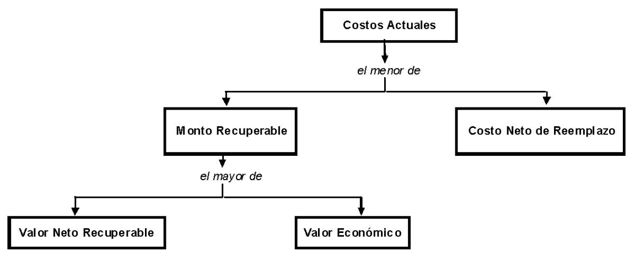

El Valor Económico (VE) de los activos puede definirse como el Valor Presente Neto de los flujos de caja que el activo generaría en el negocio. El Valor Neto Recuperable (VNR) es el monto que puede obtenerse vendiendo el activo al precio actual (menos el costo de venta, si se genera alguno). El Monto Recuperable (MR) se define como el más alto entre el VE y el VNR; el MR determina el valor del activo existente en su condición actual para la compañía. El Costo Neto de Reemplazo (CNR) se define como el valor bruto de adquisición de un activo similar menos la depreciación necesaria para que los activos nuevos y existentes se encuentren en la misma etapa de su vida útil.
Cuando el CNR es menor que el MR, una empresa eficiente en un mercado competitivo remplazará el activo existente por uno nuevo, obtendrá los beneficios de las ganancias (CNR-MR), y fijará el precio de sus servicios en proporción al CNR. Cuando por el contrario el MR es menor que el CNR, una empresa eficiente continuaría utilizando el activo existente, en vez de reemplazarlo. Como consecuencia, para efectos contables, el costo actual del activo está definido como el valor más bajo entre el CNR y el MR.
En la práctica, cuando el activo tiene una vida útil corta y no ha sufrido ningún cambio de precios/tecnológico significativo, la empresa fijará el costo actual igual que el costo histórico. De otro modo, la empresa calculará el costo actual implementando la metodología descrita en la gráfica 1, generalmente utilizando el criterio de valuación de un activo moderno equivalente (AME) para calcular el CNR, cuando debido al progreso tecnológico (por ejemplo la evolución de una red análoga a una red digital), una empresa eficiente no lo remplazaría de la misma forma.
El criterio AME consiste en la valuación de los activos existentes de la empresa, al costo de reemplazarlos por activos que sirven la misma función pero que incorporan la última tecnología disponible (y comprobada), que se espera utilice un operador nuevo en el mercado. De esta forma, la empresa que reporta generalmente reducirá el monto de la inversión inicial (debidamente depreciado para que coincida con el resto de la vida útil de los activos existentes que se están evaluando) para tomar en consideración el hecho de que los activos modernos tienen costos de operación más bajos, tienen una mayor capacidad, y pueden realizar una mayor cantidad de funciones.
III.2. Asignación de costos
Una vez calculada la base de costos de un operador que provee servicios múltiples, se debe aplicar una metodología de asignación de costos para distribuir dichos costos entre los servicios individuales. Un principio general en la asignación de costos es que éstos sean determinados con base en criterios de causalidad. Esto implica que los costos comunes a la prestación de servicios múltiples sean asignados a cada servicio con base en generadores de costos.
Para la distribución de los costos se adopta la metodología de Costeo Basado en Actividades (ABC, por las siglas en inglés de Activity Based Costing). La idea fundamental detrás de la metodología ABC es que para producir servicios una empresa necesita llevar a cabo actividades que consumen recursos (es decir, generan costos). Bajo el criterio de causalidad, se presume que estas actividades conectan los servicios con los costos que los mismos generan. Resulta lógico entonces costear primero las actividades y luego asignar el costo de las actividades a los diferentes objetos de costo (servicios, grupos de clientes y regiones, procesos, etc.) que demandan dichas actividades.
El objetivo de la metodología ABC es lograr una mayor precisión en la determinación y asignación de los costos. Sin embargo, la asignación de costos requiere de un criterio de distribución. La ABC asume que todos los costos incurridos por la empresa pueden ser asociados con la prestación de un servicio.
Las metodologías de asignación de costos comparten el principio de que la imputación de costos, capital e ingresos se realiza de acuerdo con principios de causalidad. Las diferentes metodologías de asignación de costos difieren principalmente en la forma en la que tratan los costos comunes y compartidos, pero comparten el mismo enfoque con respecto a los costos que se pueden distribuir directamente. Como punto de referencia, se presenta a continuación una breve definición de cada tipo de costo. La Gráfica 2 presenta un esquema simplificado que muestra los tres tipos de costos para un ejemplo de cinco servicios:
- Costos directos: costos que pueden identificarse y corresponden a un solo servicio.
- Costos comunes: costos que se incurren por actividades o recursos que no pueden ser asignados a los servicios de una manera directa. Estos costos son compartidos por todos los servicios de la empresa.
- Costos compartidos (“Joint” o “shared”): son costos compartidos por actividades o procesos de dos o más servicios pero que no son comunes a todos los servicios de la empresa.
Gráfica 2: Esquema general – tipos de costos
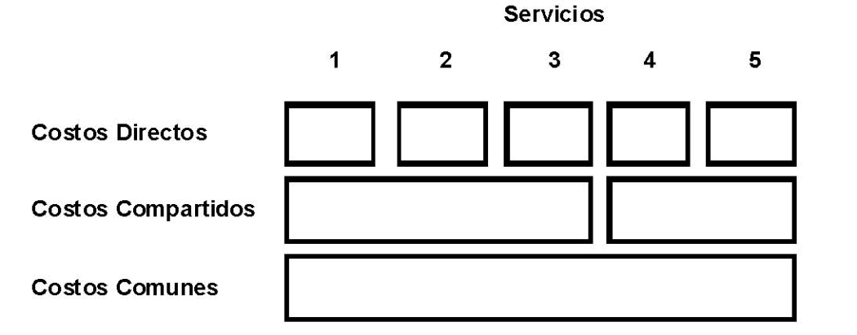

Para la asignación de costos se adopta la metodología de Costos Completamente Distribuidos (CCD), pero requiriendo a los concesionarios que especifiquen, en cada cuenta, los montos correspondientes a:
i) costos directos; ii) costos compartidos con otros servicios; y iii) costos comunes asignados entre servicios. Este enfoque se basa en metodologías de asignación de costos conocidas (el Costeo Basado en Actividades - ABC), es relativamente fácil de implementar (viene incorporada en software de contabilidad), y permite hacer un seguimiento de la información presentada para analizar su consistencia a través del tiempo.
III.2.1. Costos Completamente Distribuidos (CCD)
Bajo el enfoque CCD—también conocido como Costos Completamente Asignados—la totalidad de los costos comunes y compartidos son asignados a las cuentas que componen el sistema contable regulatorio. La idea de la metodología CCD es que cada servicio debe contribuir no sólo a la recuperación de los costos causales atribuibles directos (variables y fijos) y a los costos compartidos, sino a una fracción del costo común (el cual requiere una regla de asignación). La Gráfica 3 muestra un ejemplo de asignación de costos bajo el enfoque CCD.
Gráfica 3: Metodología de Costos Completamente Distribuidos (CCD)
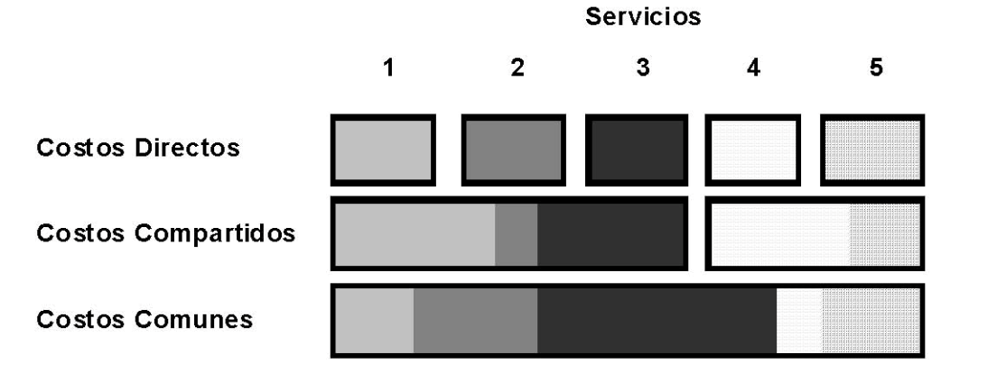

El enfoque CCD asegura que el proveedor de servicios múltiples sea compensado por los costos totales de sus actividades. Además, se pueden utilizar reglas simples para asignar costos comunes a los servicios individuales, basadas en información pública o bien información fácil de auditar (por ejemplo, minutos de llamadas de voz).
La metodología de CCD se implementa generalmente utilizando un enfoque descendente (“top-down”), comenzando a partir de la base de costos CCH. El enfoque descendente comienza con los costos agregados de la empresa (posiblemente derivados directamente de sus registros contables) y los distribuye de acuerdo con el principio de causalidad de costos (utilizando la ABC).
En la práctica puede ser difícil establecer reglas totalmente objetivas para asignar costos comunes, de forma tal que siempre queda espacio para asignaciones subjetivas que pueden enviar señales distorsionantes al mercado. Para ello, este Manual determina dichas reglas a priori, que los operadores pueden modificar si demuestran que las reglas de asignación del Manual generan distorsiones y existen reglas alternativas que reflejan más acabadamente los generadores de costos del servicio, esto es, criterios de causalidad.
III.2.2. Costos Incrementales de Largo Plazo (CILP)
La metodología de CILP se ha implementado básicamente de dos formas: i) como Costo Incremental Promedio de Largo Plazo (CIPLP), y ii) como Costo Incremental Total de Largo Plazo (CITLP). La diferencia entre ambas radica en el tratamiento que se le da a los costos comunes y compartidos. Bajo el enfoque de CIPLP se considera el costo total que una firma podría evitar en el largo plazo si dejara de proveer el servicio bajo consideración, pero continuara proveyendo el resto de los servicios. Esto significa que los costos comunes y compartidos no se incluyen en el cálculo porque no se les evitaría al eliminar el servicio. La Gráfica 4 muestra la idea detrás del enfoque CIPLP.
Gráfica 4: Costo Incremental Promedio de Largo Plazo (CIPLP)
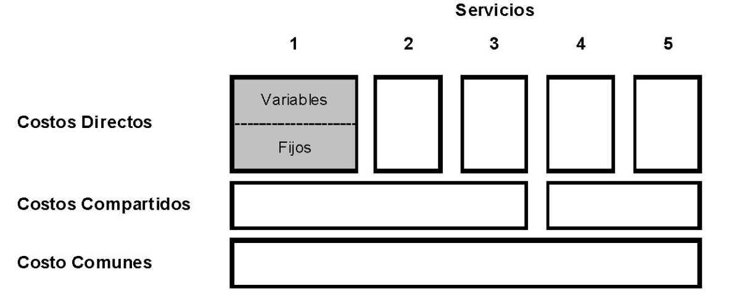
El enfoque de CITLP (también conocido como Costo Incremental Total Promedio de Largo Plazo
de Interconexión, CITPLPI) permite en cambio recuperar los costos comunes y compartidos por medio de asignaciones de costos similares a las usadas para la metodología CCD. Para ello se debe utilizar un mecanismo de asignación basado en Márgenes Proporcionales (MP). Bajo el enfoque de Márgenes Proporcionales los costos comunes se asignan a cada servicio en proporción a los costos incrementales asignados a cada uno.
Este Manual sólo requiere a los operadores especificar, en cada cuenta, los costos directos, compartidos y comunes utilizados en la metodología CCD (descendente). Este mecanismo es fácil de implementar y le provee a la Comisión la información necesaria para obtener una medida del Costo Incremental de Largo Plazo para los servicios mayoristas. No se requiere información adicional a los operadores.
III.3. Costo del capital (tasa de rendimiento o WACC)
Se debe considerar en la estructura de costos de los operadores una ganancia razonable, esto es, una tasa de rendimiento suficiente para atraer el capital que la empresa necesita para seguir cumpliendo con sus obligaciones. El costo del capital se define como el rendimiento esperado que los inversionistas requieren, considerando los riesgos que los inversionistas perciben al invertir en la empresa.
Cada operador calculará el costo del capital utilizando la metodología del costo de capital promedio ponderado (o WACC, por las siglas en inglés de Weighted Average Cost of Capital) la cual es ampliamente utilizada para industrias reguladas. El WACC se basa en dos elementos y dos rendimientos. Ellos son las proporciones de deuda y capital propio en la estructura de capital y los rendimientos justos correspondientes
a cada una. El cálculo se realiza con base en los porcentajes relativos de acciones y deuda, y los costos de cada uno (teniendo en cuenta los impuestos que efectivamente paga el operador por sus ganancias corporativas).
Las proporciones de deuda y acciones comunes en la estructura de capital, así como las tasas de impuestos corporativos, son directamente observables en los balances de la empresa. También son directamente observables el costo de la deuda y el rendimiento de las acciones preferidas.
Para el componente restante, es decir el costo del capital accionario, se utilizará la metodología del CAPM (por sus siglas en inglés, Capital Asset Pricing Model). De acuerdo a la metodología del CAPM, el retorno del capital accionario de la empresa equivale a la tasa libre de riesgo, más el Beta multiplicado por el retorno
del mercado por encima de la tasa libre de riesgo.
Cada operador presentará el valor del costo de capital promedio ponderado obtenido bajo la metodología mencionada, así como las variables empleadas para su cálculo.
En caso de que el operador calcule el costo de capital con base en otra metodología, deberá justificar la utilización de la metodología alternativa, explicar la forma de proceder para el cálculo e indicar los valores de las variables utilizadas y del resultado obtenido.
IV. INSTRUCCIONES PARA LA SEPARACION CONTABLE
Este Capítulo provee las instrucciones específicas que deberán seguir los concesionarios para la separación contable. El Capítulo V provee los reportes de contabilidad separada que se deberán presentar para cada uno de los servicios objeto de la separación contable listados en el Capítulo II. Estas cuentas se numeran del 1 al 30. Adicionalmente, se deberán presentar cuentas que sustentan la información de costos y activos de las cuentas de servicios. Estas cuentas incluyen: A) Red de Acceso, B) Red de Transporte, C) Red Móvil, D) Red de TV, y E) Actividades Comunes.
El diagrama de la Gráfica 5 muestra en términos generales cómo se realiza la separación contable para un operador hipotético verticalmente integrado, que presta todos los servicios incluidos en este Manual. La separación contable responde al principio general de que las actividades realizadas por un concesionario deben separarse en dos grupos principales: servicios minoristas (cuentas 1 a 17) y servicios mayoristas (cuentas 18 a 30). Las transacciones internas entre estos dos grupos se deben reportar por medio de imputaciones, tal como si los servicios minoristas fueran prestados por una empresa o filial independiente que compra servicios de red de las divisiones de servicios mayoristas de la empresa. Es así que todos los costos e ingresos de las actividades orientadas a usuarios finales se asignan a las cuentas de servicios minoristas. Los ingresos y gastos por servicios de interconexión se asignan exclusivamente a las cuentas de servicios mayoristas. Estos incluyen todos los gastos y activos relacionados al mantenimiento de la red del operador, así como los pagos por servicios de interconexión a otros operadores de redes. Finalmente, los gastos y activos relacionados con actividades comunes se reportan separadamente y se asignan proporcionalmente a todos los servicios minoristas y mayoristas

Gráfica 5: Diagrama general de flujos para la separación contable

En las secciones que siguen se describe en mayor detalle cada componente del proceso de separación contable. En la Sección IV.7 se provee una descripción de las actividades de red y su demarcación para los fines de la separación contable.
IV.1. Información sobre ingresos
La parte superior del diagrama de la Gráfica 5 muestra los ingresos que el concesionario recibe de usuarios finales por la provisión de servicios de comunicaciones y televisión. Sobre la izquierda del diagrama se muestran los ingresos y pagos con otros operadores por la prestación de servicios de interconexión y otros servicios de red al por mayor.
Los servicios de interconexión son aquellos servicios que permiten a los usuarios finales de otras redes comunicarse con los usuarios finales del concesionario—por ejemplo, servicios de terminación de llamadas móviles de voz en la red del concesionario que permiten que los usuarios del concesionario reciban
llamadas desde fuera de la red.
Un concesionario también puede arrendar parte de su red a otros operadores para otros fines que la interconexión entre sus respectivos usuarios finales. Algunos ejemplos de estos otros servicios mayoristas de red incluyen las líneas dedicadas al por mayor que un concesionario arrienda a otros operadores, que a su vez las utilizan para completar su red de transporte de larga distancia; o los servicios mayoristas de acceso de banda ancha “bitstream” que un concesionario que opera una red de cobre en las premisas de los usuarios finales puede vender a los operadores que desean brindar servicios de banda ancha a dichos usuarios finales.
IV.1.1. Ingresos minoristas
El concesionario reportará sus ingresos por servicios minoristas de comunicaciones y televisión restringida en la cuentas de ingresos minoristas correspondientes (cuentas 1 a 9, 11 a 16, y 17). Los concesionarios reportarán los ingresos restantes por servicios minoristas de red fija y red móvil en las cuentas residuales (cuentas 10 y 16). En algunos casos, el concesionario también deberá reportar en dichas cuentas
(véase el formato de cuentas en el Capítulo V y la planilla electrónica) las cantidades vendidas o los servicios prestados que corresponden a un registro de ingresos; generalmente el número de líneas o suscripciones, minutos, o mensajes.
Para asignar los ingresos minoristas derivados de paquetes de servicios será necesario utilizar la metodología ABC. Por ejemplo, un paquete de servicios puede ofrecer al usuario final acceso a la red pública conmutada por una tarifa mensual fija que incluye una cierta cantidad de llamadas locales, una cierta cantidad de llamadas de larga distancia nacional y acceso a Internet de banda ancha. En este caso, los ingresos deberán ser asignados entre las cuentas 1,2,3 y 9. Cuando los ingresos se relacionan con un solo servicio, éstos se incluyen directamente como ingresos en las cuentas 1 a 17.
IV.1.2. Ingresos mayoristas
El concesionario reportará sus ingresos por servicios mayoristas de comunicación y servicios mayoristas para la transmisión de emisiones de televisión restringida en las cuentas de servicios mayoristas respectivas (cuentas del 18 a 23, 25 a 28, y 30). Los concesionarios reportarán los ingresos restantes provenientes de servicios mayoristas de red fija y red móvil en las cuentas residuales (cuentas 24 y 29). En algunos casos, el concesionario también deberá reportar las cantidades vendidas correspondientes a un registro de ingresos (generalmente el número de líneas de acceso y minutos de interconexión o cantidad de mensajes). Normalmente los ingresos por servicios mayoristas no requieren asignación por medio de la metodología ABC porque pueden atribuirse directamente a la provisión de un solo servicio.
IV.2. Costos operativos y capital empleado en actividades orientadas al cliente
Los concesionarios incurren en costos operativos y emplean activos con el fin de vender servicios minoristas a usuarios finales. Estos se refieren, entre otros, a costos y activos utilizados en programas de mercadeo y publicidad, atención al cliente, operación de oficinas comerciales, y facturación y cobranza.
El concesionario reportará en las cuentas minoristas correspondientes los gastos operativos en los que ha incurrido y el capital empleado para llevar a cabo actividades orientadas a la venta de cada servicio minorista de comunicación y televisión restringida (cuentas 1 a 9, 11 a 15, y 17). El resto de los costos operativos y activos asociados con actividades orientadas al cliente para servicios minoristas de red fija y telefonía móvil se incluirán en las cuentas residuales 10 y 16. La metodología ABC puede ser necesaria para asignar costos operativos y activos compartidos entre diferentes servicios. Por ejemplo, una campaña de publicidad puede cubrir más de un servicio, o la visita de un vendedor puede estar destinada a promocionar más de un servicio.
Los costos operativos y el capital empleado para apoyar las ventas de servicios mayoristas deben reportarse por separado en la Cuenta “E) Actividades Comunes.” Sólo cuando los gastos y activos pueden ser atribuidos directamente (e inequívocamente) a actividades de ventas de servicios mayoristas se incluirán como costos operativos y activos empleados en las actividades de red que, como se explica a continuación, son posteriormente asignados a las cuentas de servicios mayoristas.
IV.3. Costos operativos y capital empleado en las actividades de red
Las actividades de red que los concesionarios llevan a cabo para la provisión de servicios minoristas y mayoristas pueden clasificarse de acuerdo con su pertenencia a: A) Red de Acceso (a usuarios finales con ubicación fija); B) Red de Transporte (entre ubicaciones fijas); C) Red Móvil, y D) Red de Televisión. En la Sección IV.7 se provee una descripción más detallada de las actividades de red y su demarcación para los fines de la separación contable.
La información sobre costos operativos y activos empleados en las actividades de red se entrará en las cuentas A a D y luego se incorporará a las cuentas mayoristas 18 a 30, completando las líneas de entrada correspondientes a “Costos y Gastos Operativos” de red y “Capital Empleado” de red. Además de los activos fijos y gastos operativos de cada actividad de red, se deberá incluir el capital de trabajo asociado con cada actividad. Este se calculará como un porcentaje de los costos de operación y mantenimiento de cada actividad de red, como se explica en la Sección IV.6.
Al asignar costos y activos fijos asociados con cada una de las redes de las cuentas A a D, los concesionarios utilizarán la metodología ABC para distribuir costos y activos compartidos entre actividades mayoristas. Por ejemplo, los costos asociados con la infraestructura de red de cobre son compartidos generalmente por los servicios mayoristas de acceso a la red pública (PSTN), servicios de acceso a telefonía pública y servicios de acceso de banda ancha. Como se puede observar en las cuentas A a D, tanto para activos como para costos operativos, primero se determinan los activos y costos directamente atribuibles a servicios mayoristas específicos (parte superior del formato de cuentas) y luego se asigna el remanente
(los activos y costos compartidos) por medio de la metodología ABC (parte inferior del formato de cuentas).
Para la asignación de costos comunes entre los servicios tradicionales de PSTN, se recomienda que las empresas usen metodologías establecidas (basadas, entre otras cosas, en tablas de factores de ruteos) que típicamente distribuyen costos en proporción a las tasas de utilización (de un activo o de una actividad
que genera el costo), posiblemente vía factores de costos indirectos (como trabajo).
Tales métodos no deben extenderse mecánicamente a la asignación de costos compartidos entre servicios de PSTN y de datos/TV, ya que esto probablemente conduciría a un monto desproporcionado
de costos asignados entre servicios de datos y televisión, debido a que los servicios de TV utilizan cientos de veces más capacidad (en Mbyte/mes/usuario) que los servicios de datos. Por ejemplo, si se fuesen a asignar los costos de la última milla de cobre y conductos compartidos entre las cuentas mayoristas de acceso de voz y de banda ancha (cuentas 1 y 9) basado en Mbit transferidos, el primero recibiría prácticamente cero costos.
Por esta razón, siguiendo la mejor práctica regulatoria, es recomendable que en casos como el descrito anteriormente, la asignación de los costos siga un enfoque “retail minus”, utilizando un margen entre 35% y 50%. Bajo este enfoque, después de deducir primero el porcentaje y luego el costo de red directamente atribuible (por línea) de los precios minoristas de servicios PSTN y datos/TV, las empresas reportantes utilizarán los valores así calculados para asignar proporcionalmente los costos compartidos.
En ciertos casos, debido a, por ejemplo, la fijación de precios por servicios minoristas promocionales o datos no disponibles o poco fiables, no se puede confiar en que el enfoque recomendado produzca resultados razonables. Cuando eso ocurre, se recomienda que el proveedor que está reportando recurra a una división de 50-50 de los costos compartidos, tal y como es actualmente la norma en ciertas jurisdicciones.
Por último, cabe destacar que hay instancias donde los costos son proporcionales a la capacidad; en tales casos, la capacidad puede y debe ser utilizada para asignar costos compartidos ente servicios PSTN y de datos. Por ejemplo, en el diseño de una Red Privada Virtual que transmita comunicaciones de voz y datos entre diferentes localidades de una corporación con múltiples localidades, el proveedor reservará espacio en su red IP tomando en consideración comunicaciones proyectadas de voz (que requieren pocos Mbits) y datos (que requieren muchos más Mbits) – la asignación de las facilidades de transmisión compartidas debe hacerse proporcional a la utilización.
Adicionalmente, los concesionarios reportarán por separado en la cuentas A a D los costos asociados con la compra de servicios de interconexión y servicios mayoristas de otros operadores. Estos costos generalmente pueden ser asignados directamente a un solo servicio mayorista.
En la Cuenta B (Red de Transporte), el concesionario deberá reportar información detallada sobre el tráfico en su red fija. Esta información será utilizada para asignar las imputaciones de las cuentas mayoristas 18 a 19 (originación, tránsito y terminación de llamadas) a las cuentas minoristas 2 a 6. La asignación se realiza de acuerdo con las fórmulas y ponderaciones que se muestran en el detalle de la Cuenta D.
En la Cuenta C (Red Móvil), el concesionario deberá reportar también información detallada sobre el tráfico PSTN en su propia red. Esta información será utilizada para asignar el capital empleado y los costos operativos de servicios de voz entre las cuentas mayoristas 22 (Terminación de llamadas de voz) y 23 (Otros servicios de voz). La asignación se realiza de acuerdo con la ponderación de las llamadas (Dial Equipment Minutes), como se muestra en detalle de la Cuenta C.
IV.3.1. Revaluación de activos a valores actuales
Para las cuentas correspondientes a activos de red, los concesionarios deberán revaluar los activos con base en la metodología de Contabilidad de Costos Actuales (CCA). La revaluación de activos para reflejar costos actuales se introduce para evitar las distorsiones que se producen cuando el costo del servicio determinado bajo valores históricos refleja inadecuadamente el costo que incurrirían los operadores en una industria competitiva dadas las tecnologías presentes y los costos actuales de los activos.
IV.4. Imputaciones
Un aspecto central de la separación contable es el sistema de imputación de ingresos y costos entre las cuentas mayoristas y minoristas. Como se observa en el diagrama de la Gráfica 5, las cuentas minoristas (cuentas 1 a 17) están conectadas a las cuentas mayoristas (cuentas 18 a 30) por medio de imputaciones. Las imputaciones son pagos que cada división minorista hace a la división mayorista correspondiente para obtener acceso a los servicios de red (brindados sobre su propia red o adquiridos de otros operadores).
Las imputaciones son reportadas como ingresos en las cuentas mayoristas y como costos en las cuentas minoristas. Esto se debe a que las mismas son pagos/transferencias de las divisiones minoristas a las divisiones mayoristas de una empresa integrada verticalmente, para comprar servicios de red para apoyar los servicios de las divisiones minoristas a los usuarios finales.
El diagrama de la Gráfica 5 muestra las cuentas mayoristas a las que cada cuenta minorista necesita realizarle pagos por medio de imputaciones. El concesionario completará la información de la siguiente manera (de izquierda a derecha en el diagrama):
1. Ingresará los pagos imputados por líneas de acceso (pesos por periodo y líneas por periodo) en las cuentas minoristas. Los pagos serán reportados como ingresos en las cuentas mayoristas indicadas en paréntesis:
Cuenta 1 – Acceso a la red telefónica pública (Cuenta 21)
Cuenta 9 – Acceso de banda ancha (Cuenta 22)
Cuenta 7 – Líneas dedicadas (Cuenta 23)
Cuenta 5 – Telefonía pública (Cuenta 21)
2. Registrará ingresos imputados (pesos por periodo y minutos por periodo) en las cuentas mayoristas:
Cuenta 18 – Originación de llamadas PSTN (cuentas 2-6, 9)
Cuenta 19 – Terminación de llamadas PSTN (cuentas 2-6)
Cuenta 20 – Transporte de llamadas PSTN (cuentas 2-6)
Estos ingresos imputados serán reportados como costos en las cuentas minoristas en paréntesis indicadas en la lista anterior, utilizando la información ingresada en la cuenta B) (Red de Transporte) para asignarlos en proporción al tráfico que los genera. Es decir, para este grupo de cuentas, primero se calculan las imputaciones totales para las cuentas mayoristas 18 a 20, y luego se asignan dichas imputaciones a las cuentas minoristas 2 a 6, y 9 (esto se refleja en el Diagrama con flechas en sentido contrario, desde los servicios mayoristas hacia los servicios minoristas).
3. Registrará pagos imputados en la Cuenta minorista 10, registrados como ingresos en la Cuenta mayorista 24.
4. Registrará los ingresos imputados (pesos por periodo y minutos por periodo) en las cuentas mayoristas:
Cuenta 25 – Terminación de llamadas móviles de voz
Cuenta 26 – Otros servicios móviles de voz
Estos ingresos imputados se registrarán como costos en la Cuenta minorista 11 (nuevamente, se muestra en el Diagrama con flechas desde los servicios mayoristas hacia el servicio minorista).
5. Registrará ingresos imputados en la Cuenta mayorista 27 (pesos y mensajes por periodo). Estos ingresos imputados se registrarán como costos en la Cuenta minorista 12 (se muestra en el Diagrama con flechas desde el servicio mayorista hacia el servicio minorista).
6. Registrará ingresos imputados en la Cuenta mayorista 28 (pesos y subscripciones por periodo). Estos ingresos se registrarán como costos en la Cuenta minorista 13 (se muestra en el diagrama con flechas desde el servicio mayorista hacia el servicio minorista).
7. Registrará ingresos imputados en las cuentas minoristas (pesos y líneas por periodo):
Cuenta 14 – Radiolocalización móvil de personas
Cuenta 15 – Servicio móvil de radiocomunicación especializada de flotillas
Cuenta 16 – Otros servicios móviles minoristas
Estos pagos se reportarán como ingresos en la Cuenta mayorista 29.
8. Registrará pagos imputados (pesos por periodo y subscripciones por periodo) en la Cuenta minorista 17. Estos pagos imputados se registrarán como ingresos en la Cuenta mayorista 30.
Debe notarse que para la Cuenta minorista 8 (Comercialización y mantenimiento de cableado y equipo terminal) no se realizarán imputaciones a cuentas mayoristas porque dichos servicios minoristas no utilizan servicios mayoristas de red. El concesionario deberá reportar el costo de los equipos de comunicaciones adquiridos directamente en la cuenta minorista.
IV.5. Costos operativos y capital empleado en actividades comunes
Para sustentar la provisión de servicios tanto minoristas como mayoristas, los concesionarios incurren en costos operativos y gastos de capital en actividades comunes. Estos costos no pueden ser asignados a los servicios de una manera directa y deben ser compartidos por todos los servicios de la empresa. Pueden incluir, por ejemplo, los costos corporativos, las direcciones administrativas, las áreas de soporte como recursos humanos, administración y finanzas, así como recursos de uso común como los edificios, vehículos, y publicidad corporativa. El concesionario deberá reportar el capital empleado y los costos operativos correspondientes a las actividades comunes en la Cuenta E.
Luego de reportar los activos fijos asociados con las actividades comunes, el capital de trabajo correspondiente a estas actividades se calcula como un porcentaje de los costos de operación
y mantenimiento, como se explica en la Sección IV.6.
El costo del capital empleado y los costos operativos de las actividades comunes serán asignados a todas las cuentas minoristas y mayoristas (cuentas 1 a 30) por medio de la metodología de Márgenes Proporcionales. Bajo esta metodología, los costos comunes son asignados a servicios separados en proporción a los costos no-comunes actualmente asignados a cada uno. La principal ventaja de este método radica en que es fácil de implementar; sin embargo, dado que la metodología considera exclusivamente costo, no se pueden tomar en consideración factores asociados con la demanda.
Esta asignación se muestra en el Estado de Reconciliación, donde la asignación a cada uno de los 30 servicios se realiza en base a la proporción que éstos representan del total de costos operativos y gastos de capital. Para los servicios minoristas, el cálculo de los costos no-comunes basados en la proporción de costos comunes asignados a un servicio dado incluye imputaciones.
IV.6. Capital de trabajo
El capital de trabajo es uno de los componentes del capital utilizado para la provisión de un servicio. Se refiere al efectivo que necesita una firma para sus operaciones regulares, tales como pagar gastos, alquileres, y algunos impuestos. La empresa necesita capital de trabajo para cubrir la brecha entre el momento en que es necesario realizar gastos para proveer el servicio y el momento en que se reciben los ingresos por dichos servicios. Sobre este capital de trabajo se calcula un retorno, pero no se amortiza.
Hay distintos métodos de cálculo del capital de trabajo: enfoque de fórmulas, adelantos y rezagos (lead/lag analysis) y Balance General. La regla general para adoptar un enfoque es que responda a las condiciones regulatorias y de operación de la empresa. En este contexto, el presente Manual utiliza el enfoque de fórmulas, por ser el de más fácil aplicación y el que requiere la menor cantidad de información para su cálculo.
El enfoque de fórmulas utiliza una regla simple para el cálculo del capital de trabajo, conocida como la regla de un octavo (aproximadamente, 45 días entre los 365 días del año). La regla simplemente consiste en calcular el capital de trabajo como un octavo de los costos de operación y mantenimiento.
En casos en que el concesionario considere que tienen necesidades de capital de trabajo significativamente superiores a lo obtenido por medio de la fórmula de un octavo, presentará un análisis de adelantos y rezagos que justifique el nivel de capital de trabajo propuesto. El enfoque de adelantos y rezagos mide directamente la diferencia entre el promedio de días necesario para recibir los ingresos por servicios
(el rezago en ingresos) y el promedio de días que lleva a la empresa a pagar sus costos (el adelanto en costos). Esto se realiza de manera detallada con base en el análisis de las cuentas específicas de gastos e ingresos. Por ejemplo, una empresa que paga sus costos con un promedio de 15 días luego de haberlos incurrido (salarios) y recibe ingresos facturados por servicios con un rezago promedio de 45 días, requiere capital de trabajo para cubrir una brecha de 30 días en sus gastos operativos.
En las cuentas A a E se calcula el monto correspondiente a los gastos de operación y mantenimiento (excluyendo depreciación y pagos a otros concesionarios). El capital de trabajo se calcula como un octavo del monto obtenido.
IV.7. Demarcación de las actividades de red
IV.7.1. Red Fija
Una red fija está conformada por todos los nodos y líneas o circuitos necesarios para sustentar comunicaciones bidireccionales desde y hacia usuarios finales en ubicaciones fijas. Normalmente, una red fija consiste de cables entre nodos de la red (esto es, las premisas del usuario o centrales de conmutación local), aunque algunas veces puede ser inalámbrico, como es el caso del bucle local Wi-Fi en las premisas del cliente, o el caso del transporte punto a punto vía microonda entre dos centrales de conmutación de tránsito.
IV.7.1.1. Red de Acceso
La Red de Acceso está compuesta por activos de la red alámbrica e inalámbrica de distribución del operador—cobre y otros materiales—empleados para proporcionar servicios telefónicos privados y públicos conmutados, líneas dedicadas y servicios de acceso de banda ancha (como los servicios xDSL) en ubicaciones fijas. Más concretamente, la Red de Acceso consiste en la red de distribución que conecta al usuario final con el primer nodo de la red del proveedor. Normalmente, la frontera física entre la red de acceso y la red de transporte es el Panel de Distribución General de la central (también conocido como Distribuidor General, o MDF por las siglas en inglés de Main Distribution Frame).
Desde el punto de vista lógico, la frontera entre las redes de acceso y transporte se produce cuando tiene lugar la multiplexación—es decir, la combinación de dos o más canales de información en un solo medio de transmisión, cable o fibra—y las instalaciones ya no son específicas para un usuario final determinado, sino comunes a muchos usuarios.
Dentro de la Red de Acceso, algunos activos y gastos operativos son compartidos por más de un servicio mayorista. Por ejemplo, la línea de cobre se comparte entre la provisión al por mayor de acceso a la red telefónica pública conmutada (PSTN) y la provisión al por mayor de acceso de banda ancha. Otros activos y gastos operativos son directa y exclusivamente atribuibles a un solo servicio mayorista. Por ejemplo, el filtro DSL necesario para brindar servicios xDSL es directamente atribuible a la provisión de acceso de banda ancha al por mayor; y la línea de cobre utilizada para proveer una línea dedicada de 2Mbit a un consumidor comercial es directamente atribuible a la provisión de líneas dedicadas al por mayor. El operador deberá utilizar la metodología ABC para asignar los activos y costos apropiados a la cuenta mayorista correspondiente.
IV.7.1.2. Red de Transporte
La Red de Transporte consiste en todos los otros activos y costos operativos utilizados para sustentar las comunicaciones de voz y datos bidireccionales. Esta cuenta incluye costos incurridos por servicios de interconexión comprados a otros operadores que permiten las comunicaciones bidireccionales con los usuarios finales de otra red, y/o costos incurridos para arrendar porciones de red de otros proveedores en vez de construir una propia.
Dentro de la Red de Transporte algunos activos y costos operativos son compartidos por más de un servicio mayorista y otros son directamente atribuibles a un solo servicio mayorista. El operador empleará la metodología ABC para asignar activos y gastos compartidos a la cuenta mayorista apropiada. De este modo, para la provisión mayorista de originación de llamadas conmutadas, terminación y nodo de transporte, el proveedor deberá asignar centrales de conmutación de tránsito y las conexiones entre cada par de centrales de conmutación de tránsito a la provisión de los servicios de transporte. Las centrales de conmutación local y los enlaces desde y hacia ellas deberán asignarse a la provisión de servicios de originación y terminación de llamadas conmutadas.
IV.7.2. Red Móvil
La red móvil consiste en todos los nodos y conexiones necesarios para sostener comunicaciones bidireccionales desde y hacia usuarios finales que no tienen una ubicación geográfica determinada, aprovechando una dotación de espectro (por ejemplo, normalmente en una banda de 800-900 MHz,
1800-1900MHz o 2100-2200MHz).
Existen diferentes tecnologías para desarrollar una red móvil, entre ellas, las tecnologías TDMA, GSM y CDMA (y sus evoluciones de próxima generación). Dentro de la Red de Acceso, algunos activos y gastos operativos son compartidos entre más de un servicio mayorista. Por ejemplo, todos los servicios mayoristas móviles (voz, datos y mensajes de texto) comparten estaciones de transmisión, controladores de estación y un mismo espectro de radio. Otros activos y costos operativos son directamente atribuibles a un solo servicio mayorista. Por ejemplo, una Central de Servicios de Mensajes Cortos (SMSC) es un elemento de la red de telefonía móvil directamente atribuible al servicio mayorista de mensajes de texto. El operador utilizará la metodología ABC para asignar activos y costos compartidos a las cuentas mayoristas correspondientes.
IV.7.3. Red de Televisión
Los operadores que proveen solamente servicio de TV por medio de redes de comunicaciones unidireccionales (por ejemplo, satélites o terrestres) deberán reportar todos los activos y costos operativos bajo esta cuenta. Las compañías que envían señales de televisión a través de redes por las que también proporcionan comunicaciones bidireccionales y/o comunicaciones de voz (por ejemplo, redes de cable), utilizarán esta cuenta para reportar activos y costos directamente asociados con la provisión del servicio de TV al por mayor y utilizarán las cuentas de Red de Acceso para reportar activos y costos operativos compartidos con otros servicios mayoristas.
V. REPORTES DE CONTABILIDAD SEPARADA POR SERVICIOS
Los concesionarios presentarán los reportes que se detallan en las siguientes páginas en versión electrónica, de acuerdo a la planilla electrónica que se adjunta a este Manual.
V.1. Estado de Resultados - Servicios Fijos Minoristas
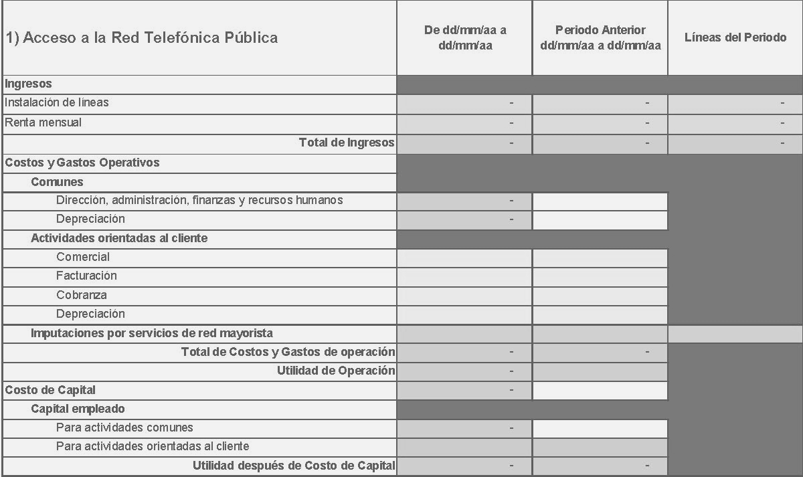

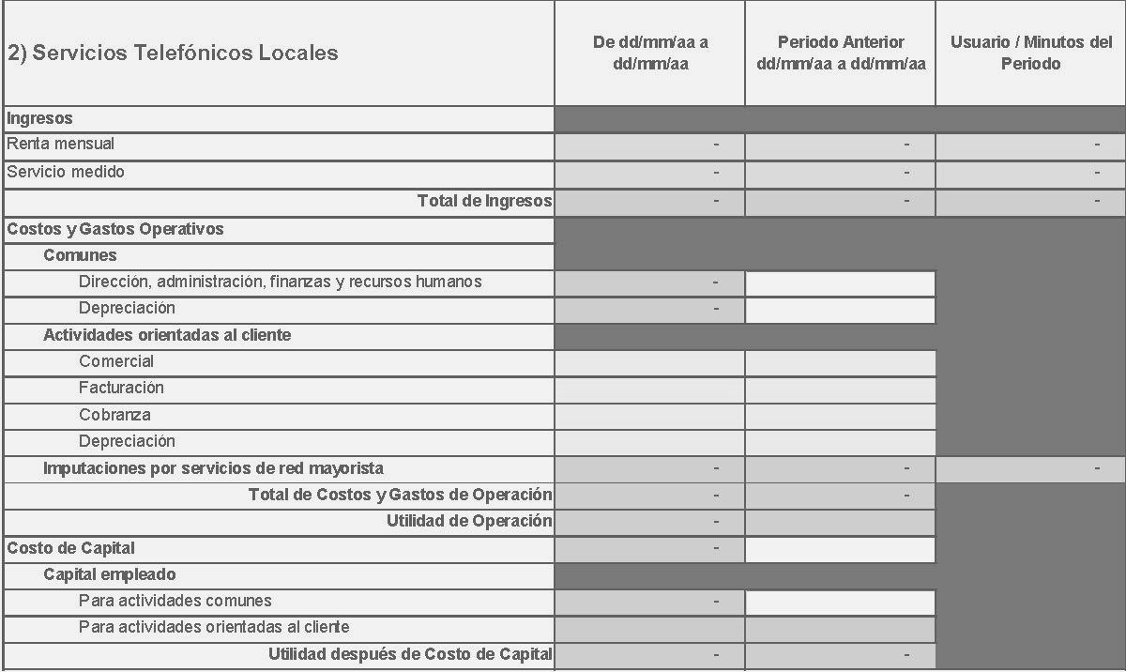

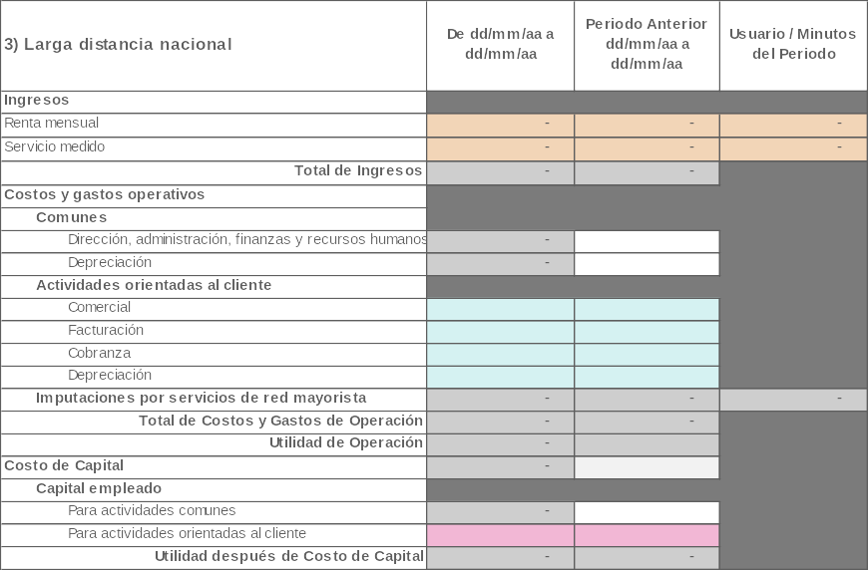

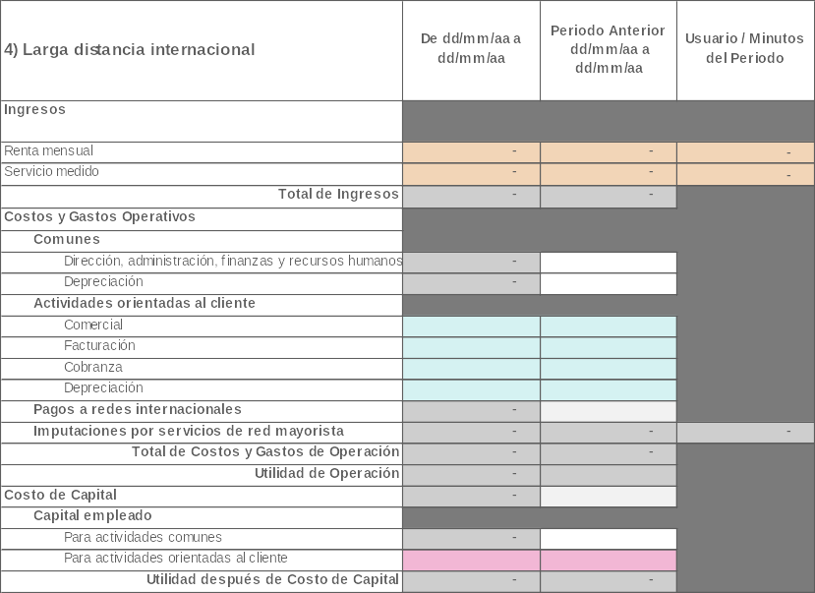

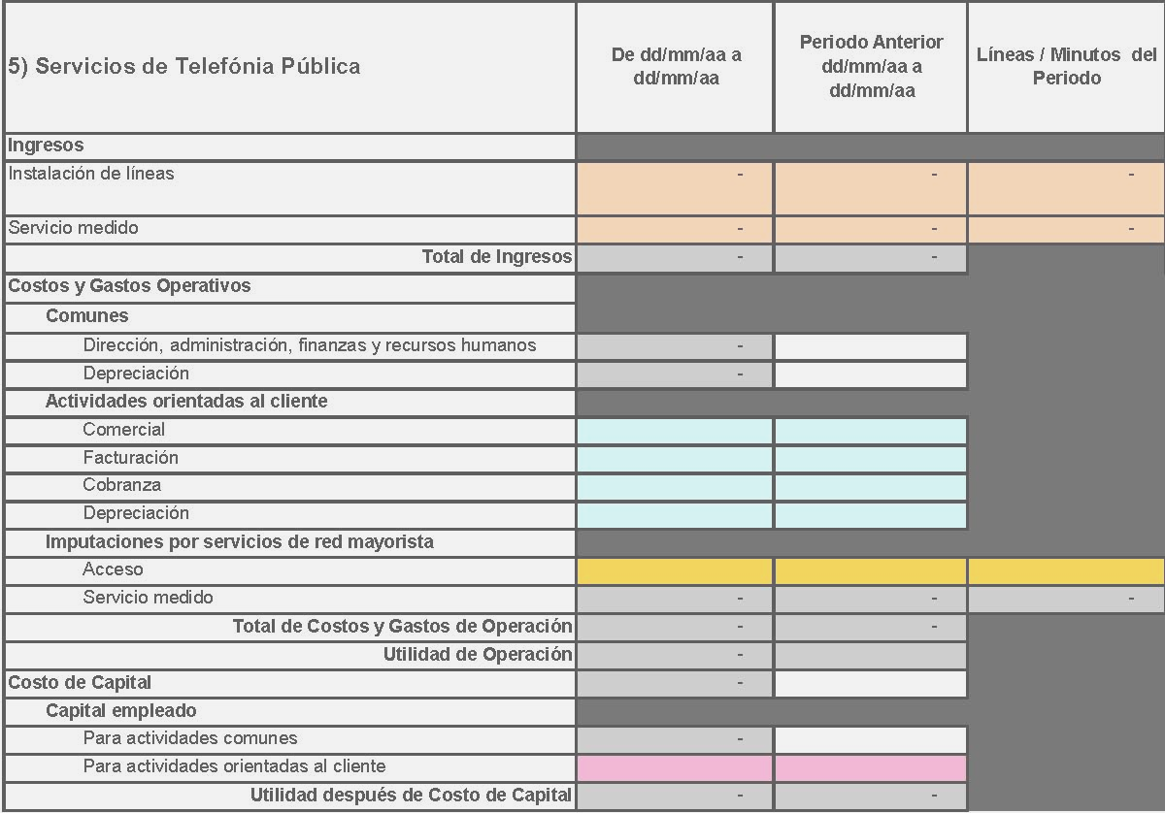

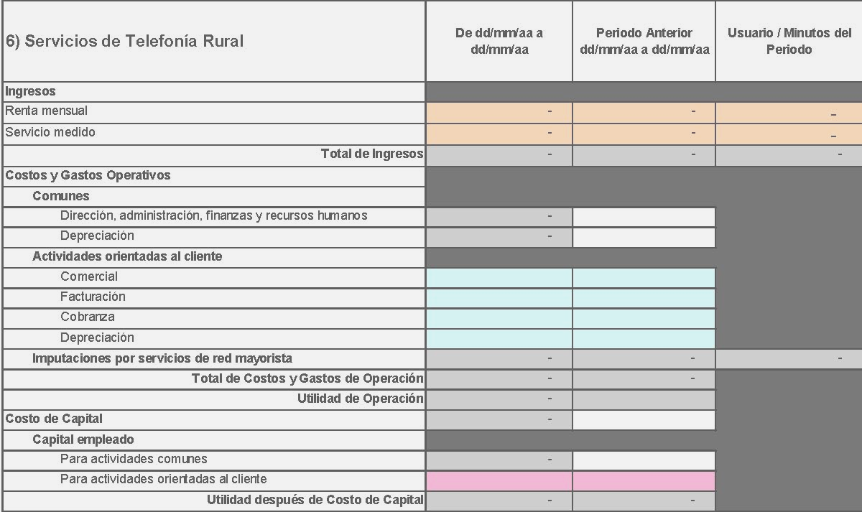

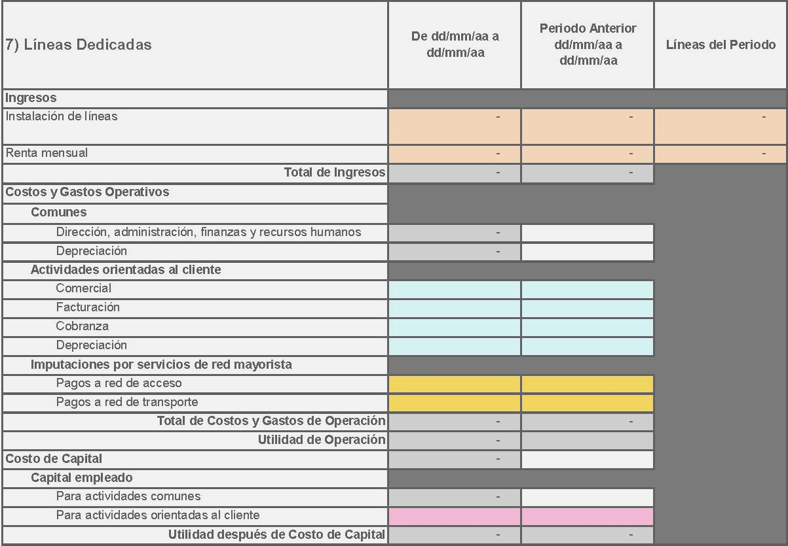

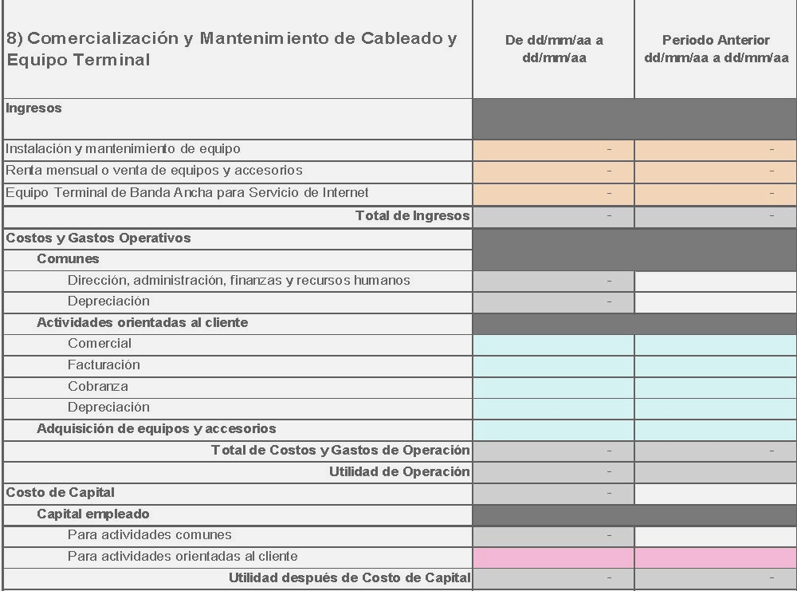

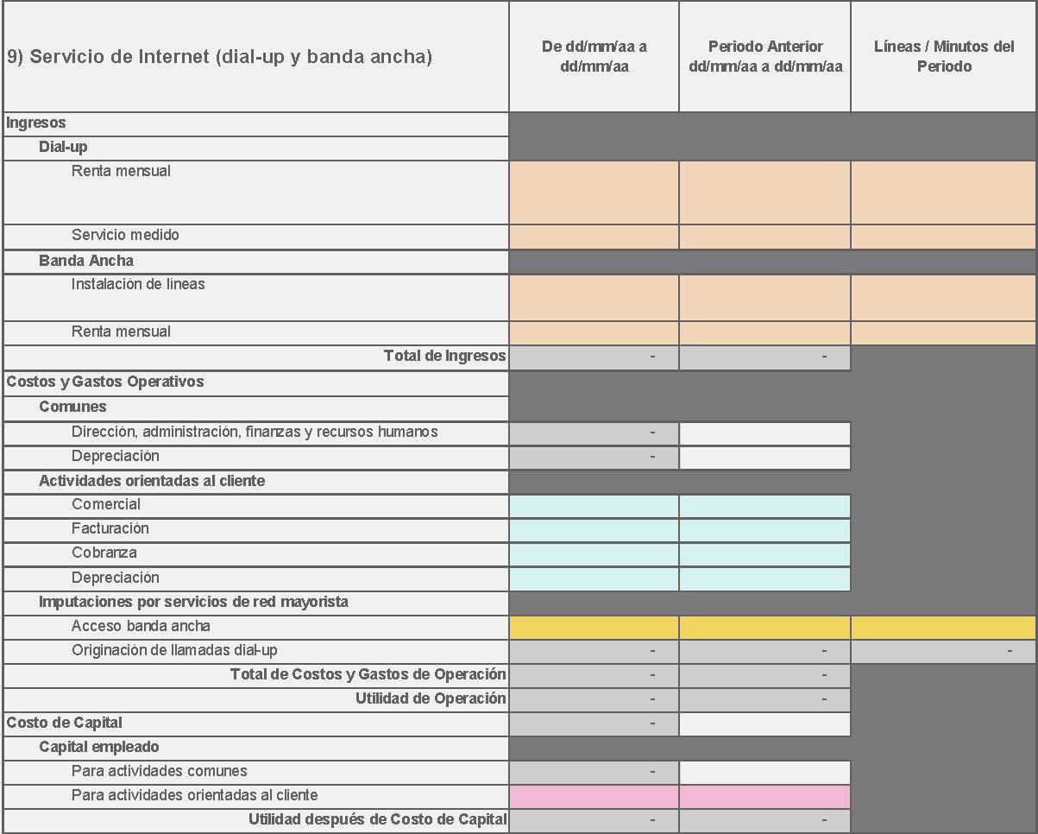

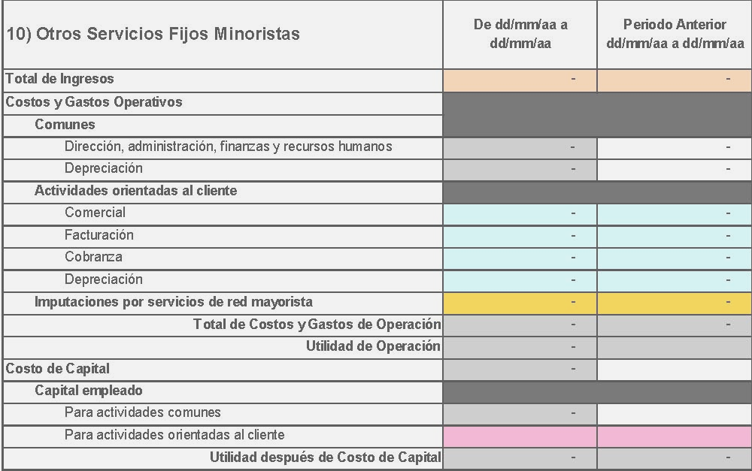

V.2. Estado de Resultados - Servicios Móviles Minoristas
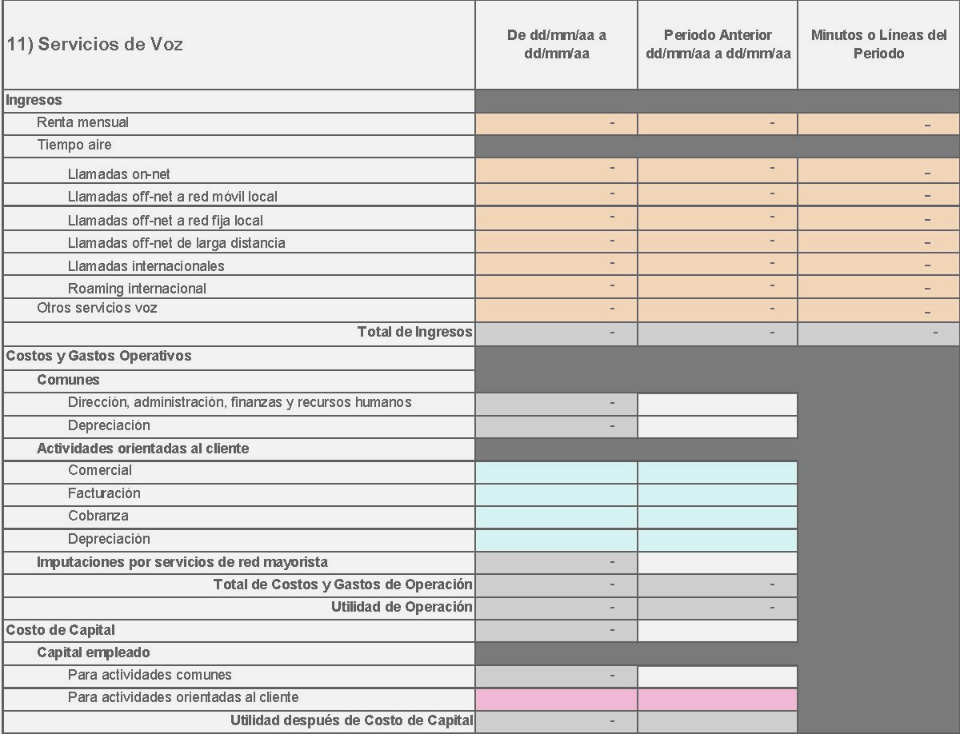

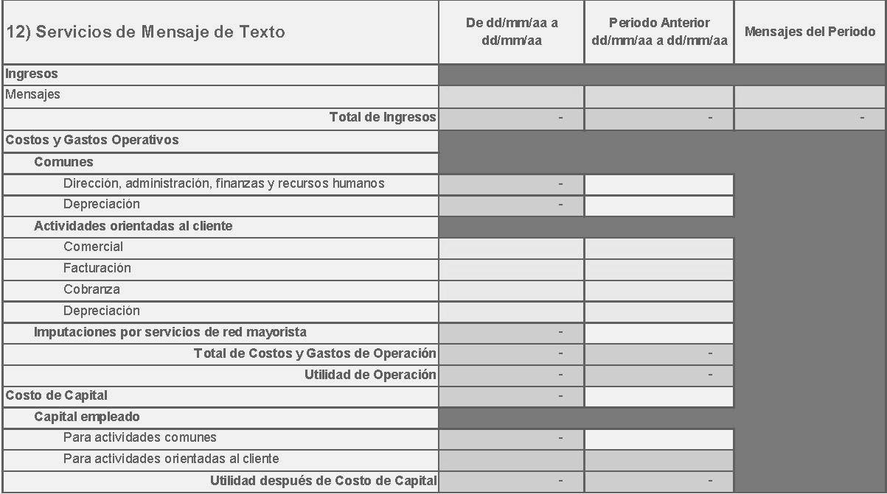

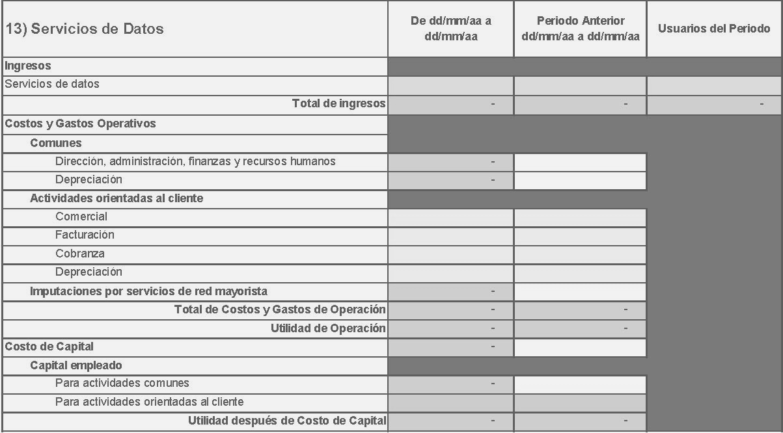

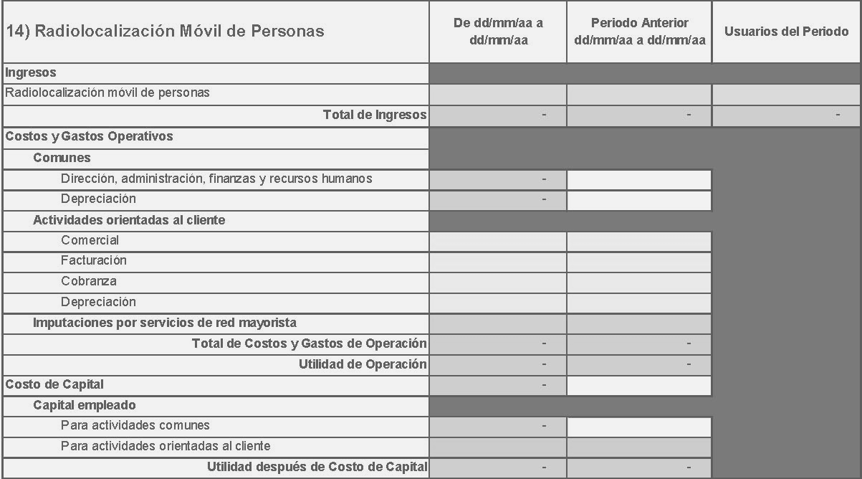

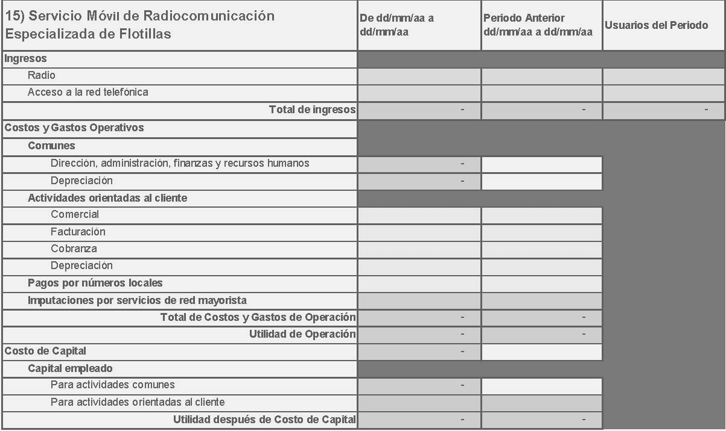

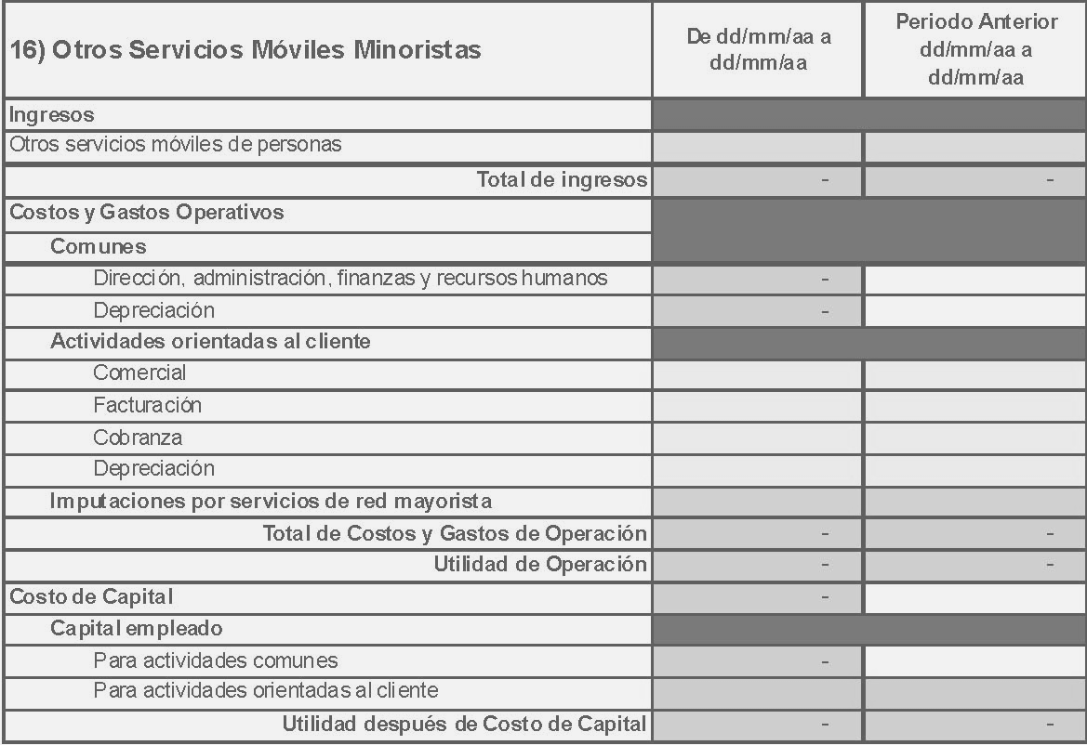

V.3. Estado de Resultados - Servicios Minoristas de TV
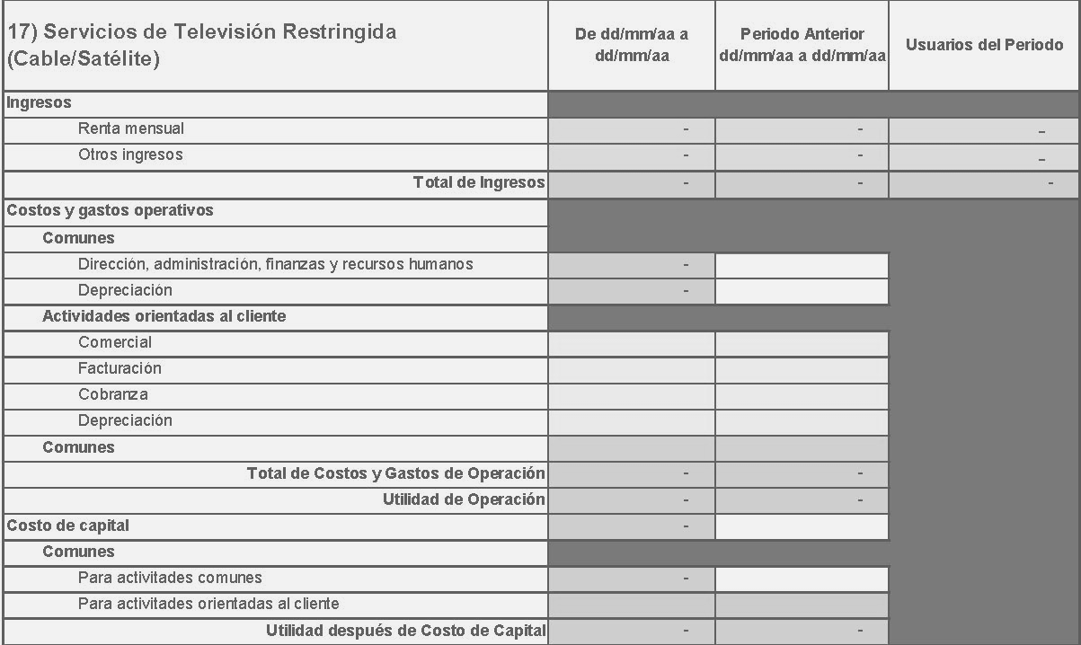

V.4. Estado de Resultados - Servicios Fijos Mayoristas
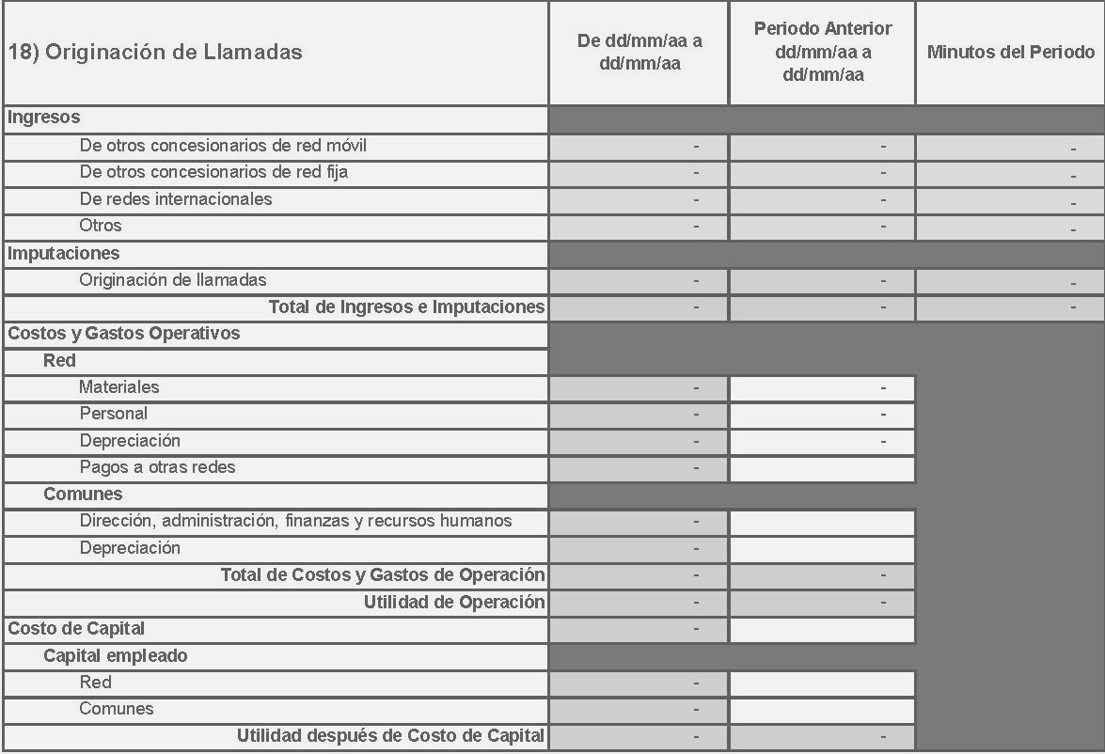

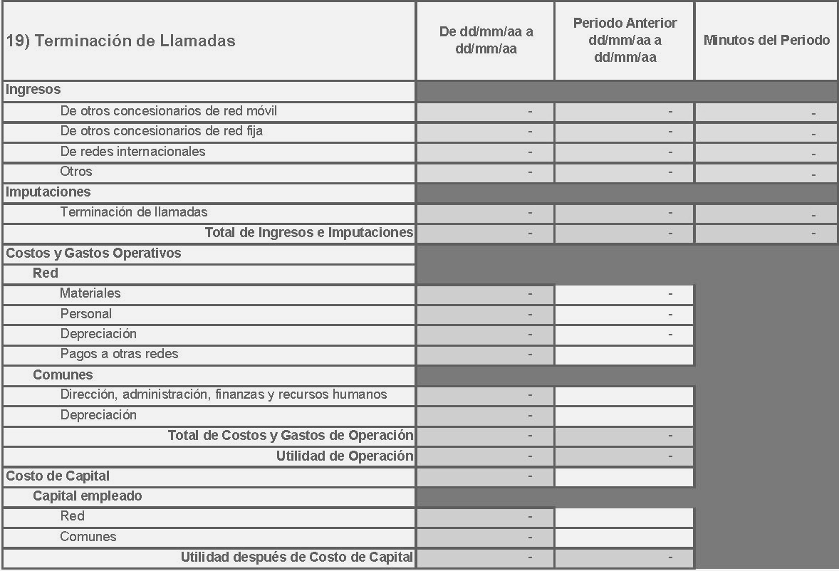

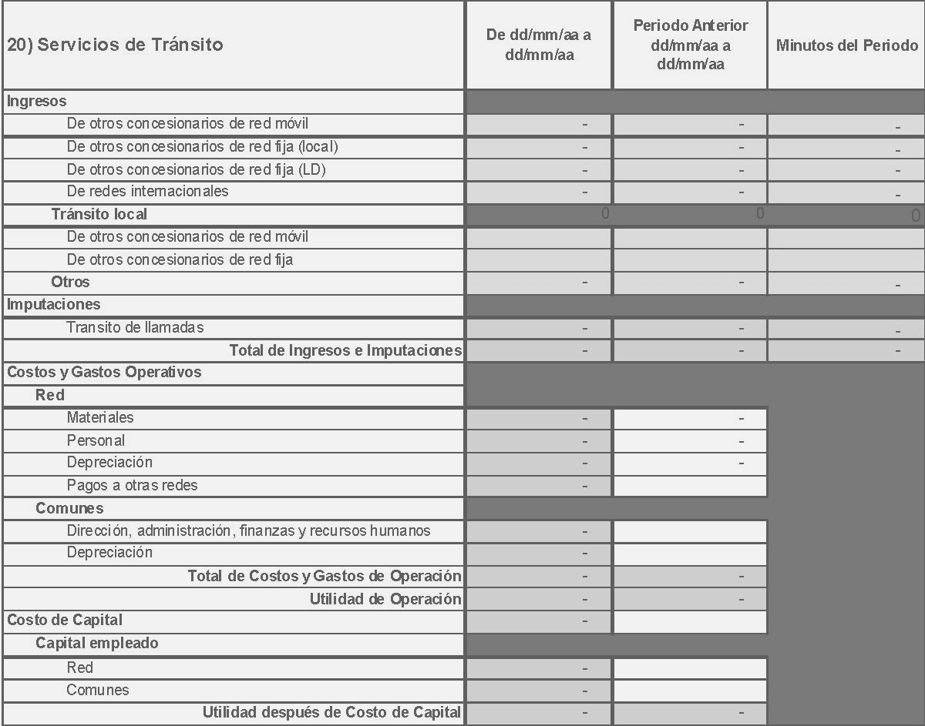

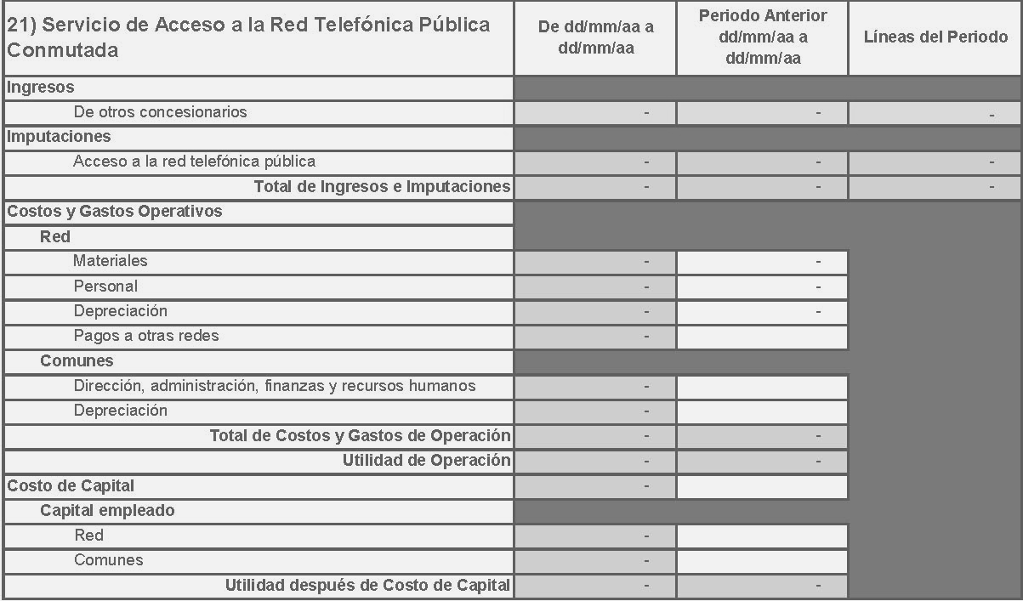

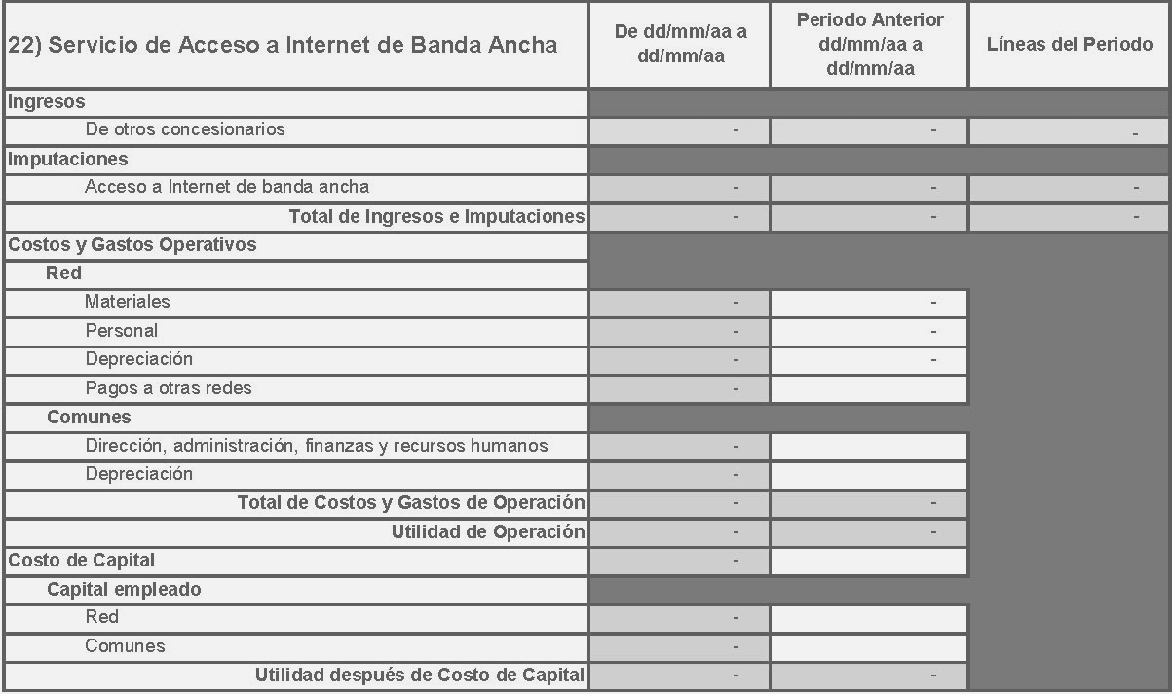

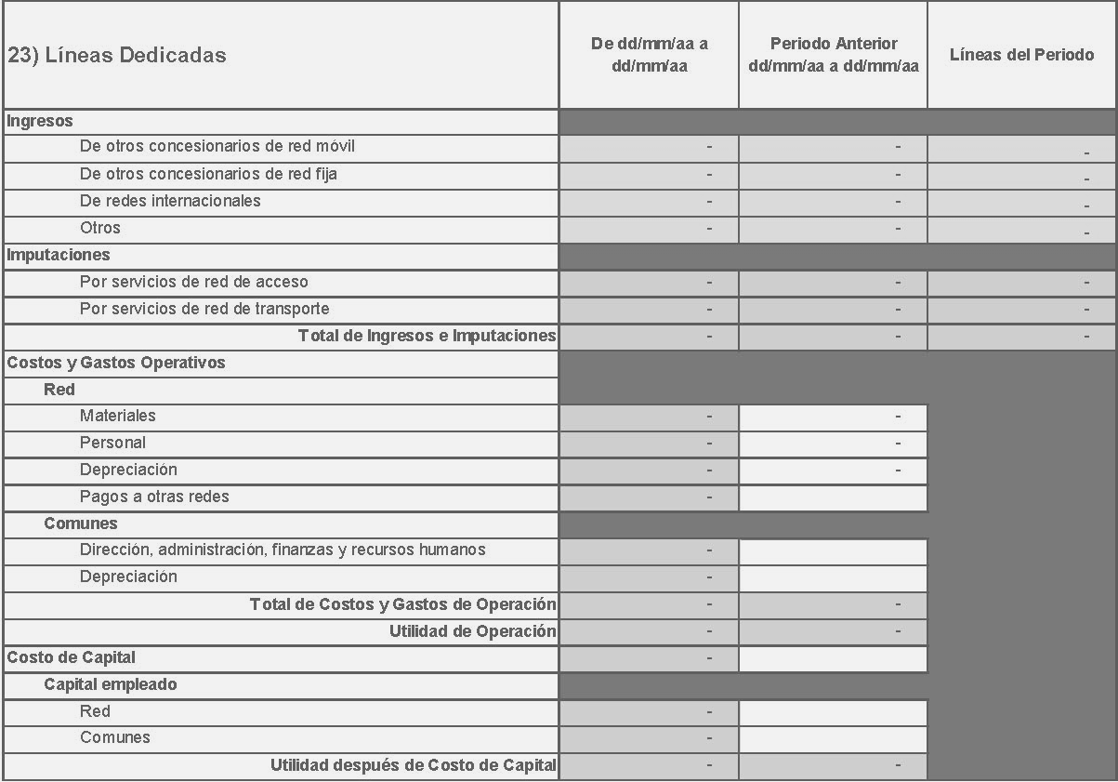

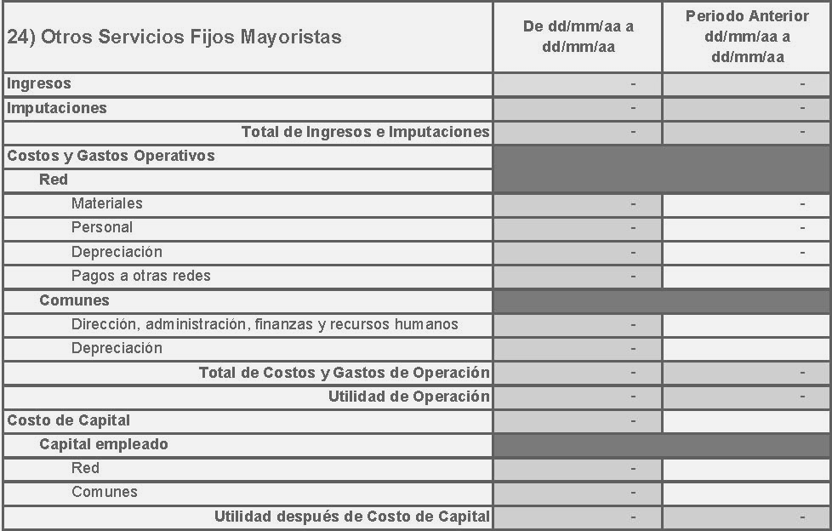

V.5. Estado de Resultados - Servicios Móviles Mayoristas
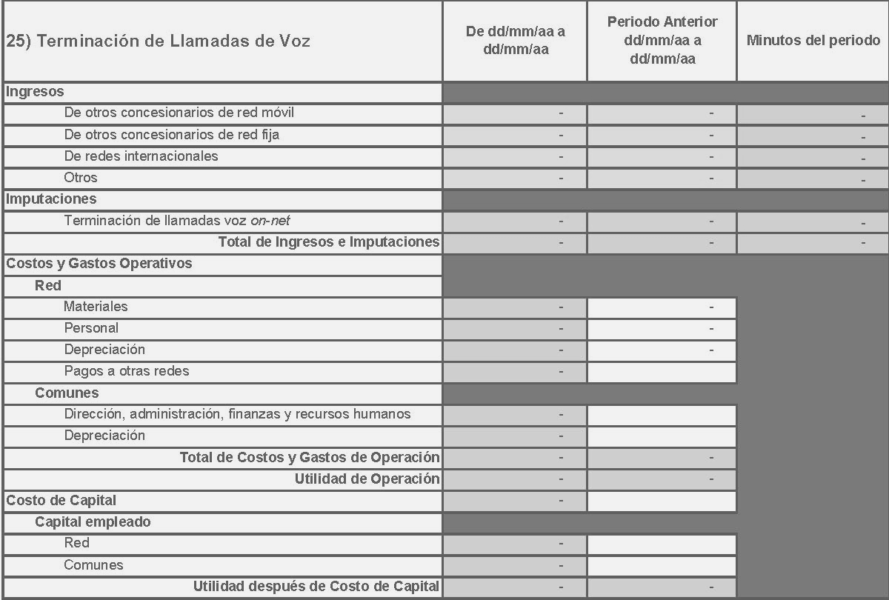

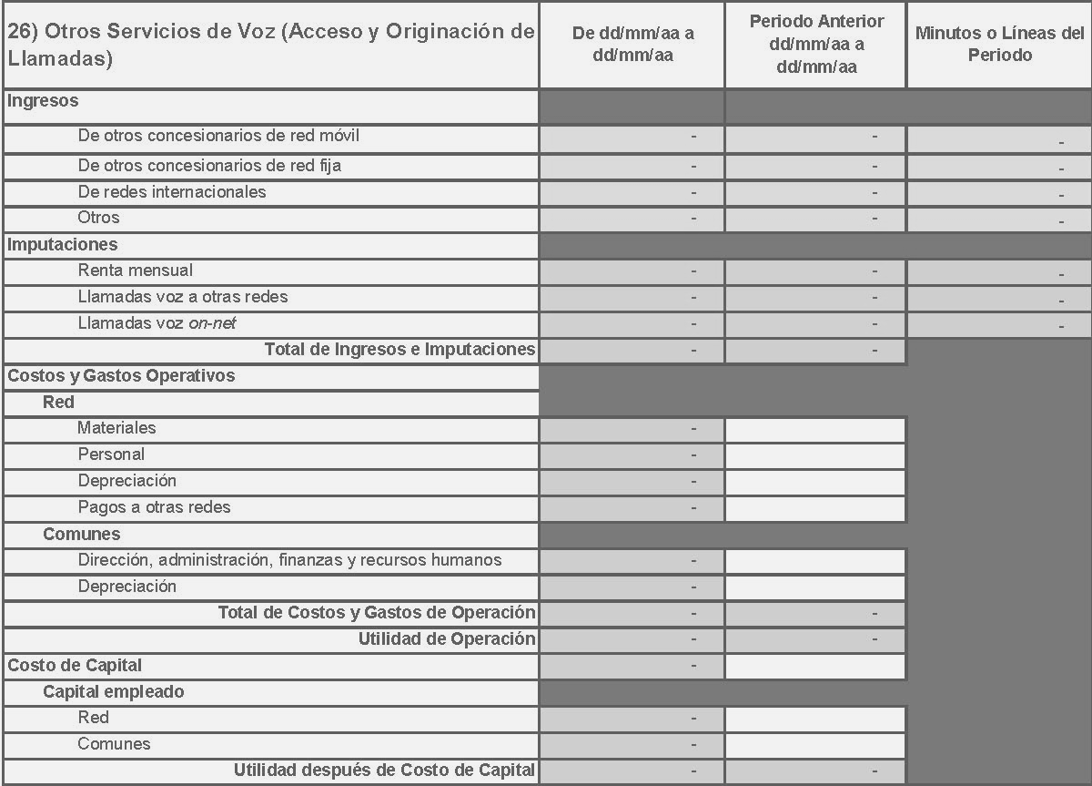

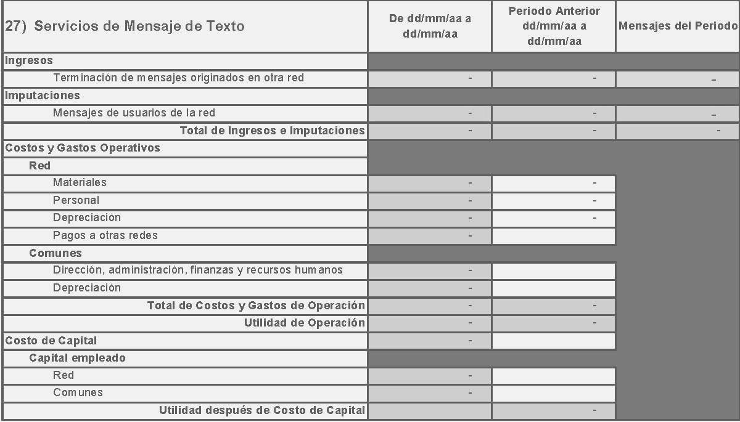
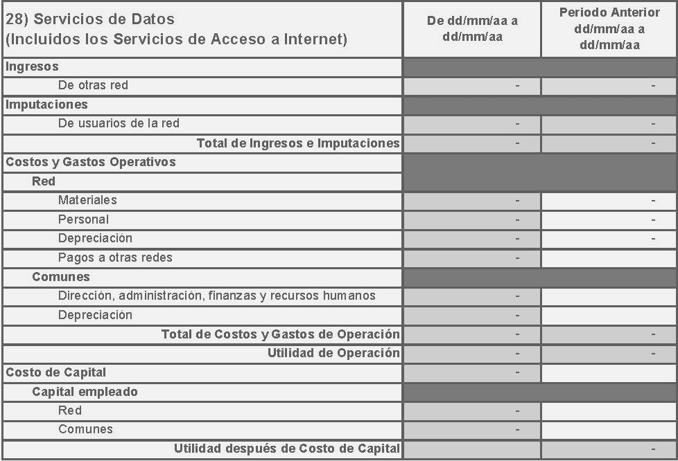

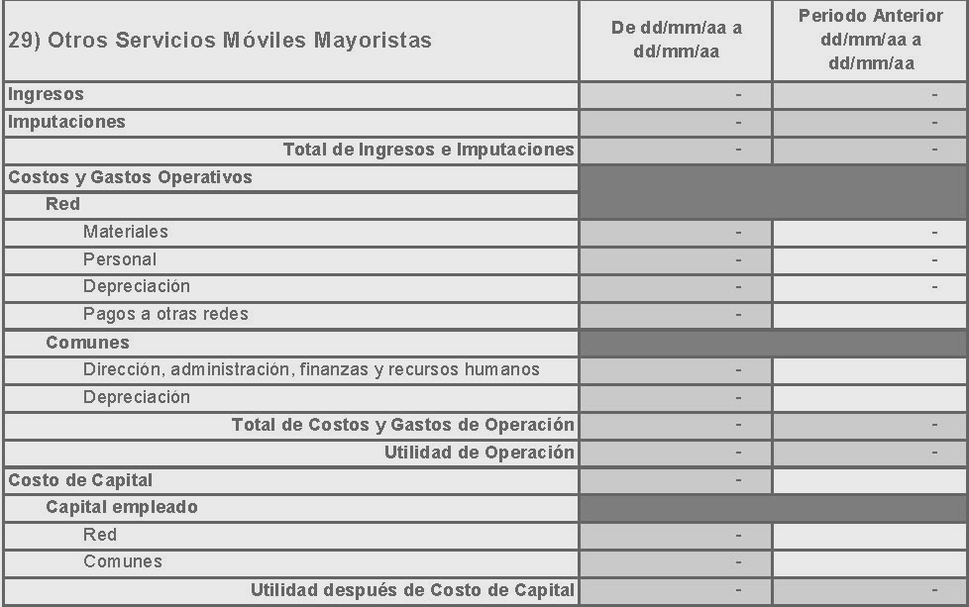

V.6. Estado de Resultados - Servicios TV Mayoristas
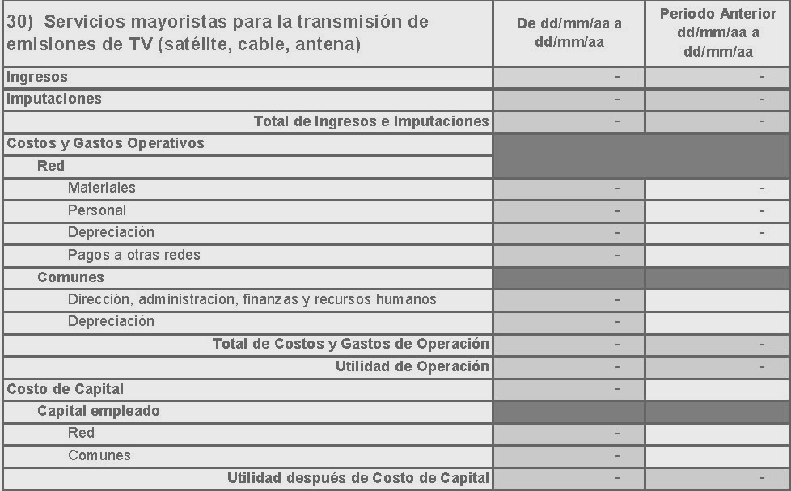

V.7. A) Red de Acceso

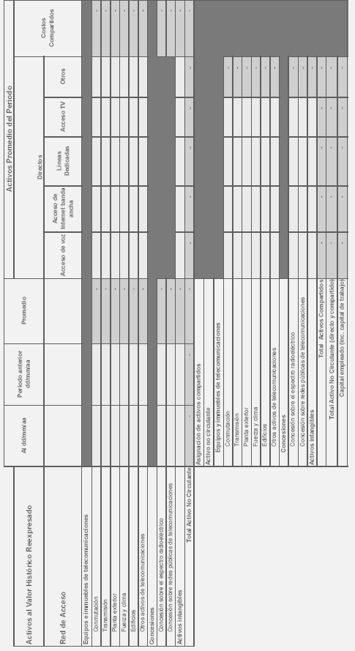

V.7.1. Estado de Activos

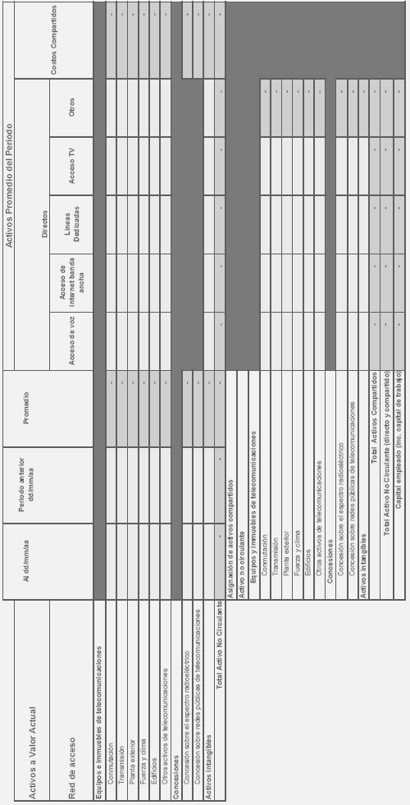

V.7.2. Estado de Costos Operativos

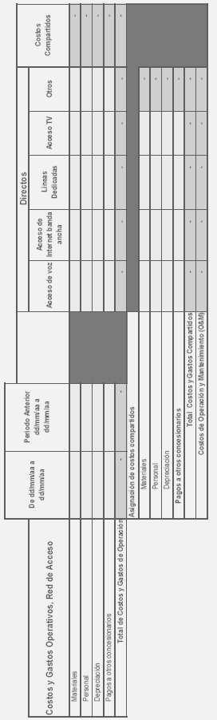

V.8. B) Red de Transporte
V.8.1. Estado de Activos

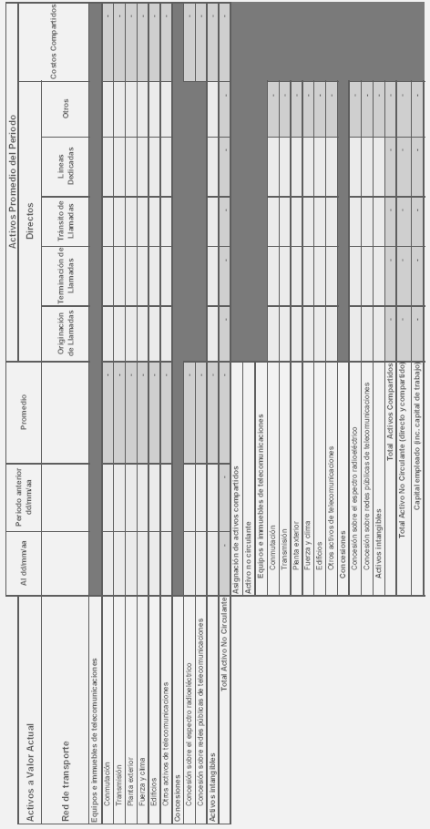

V.8.2. Estado de Costos Operativos

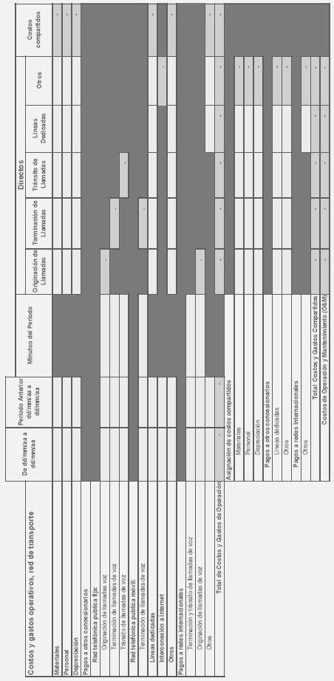

V.8.3. Detalle de Tráfico

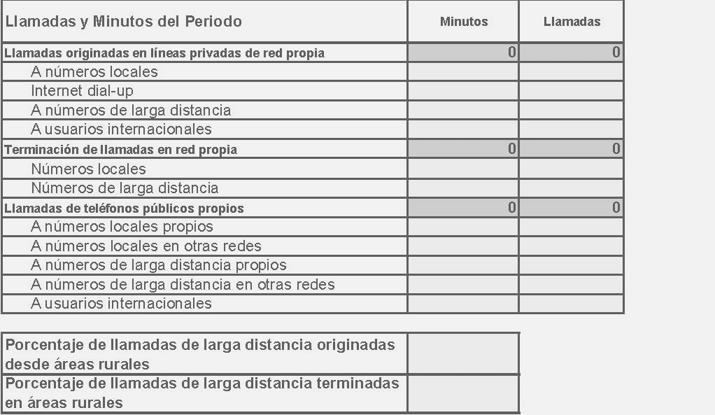

V.9. C) Red Móvil
V.9.1. Estado de Activos
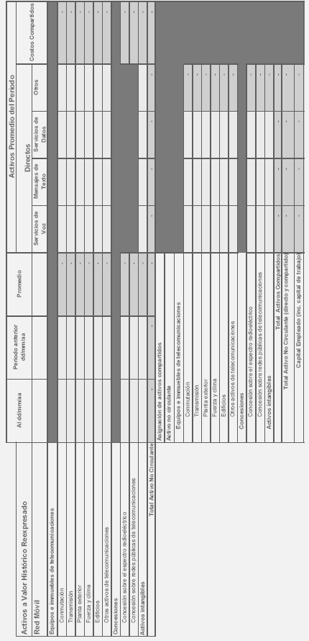

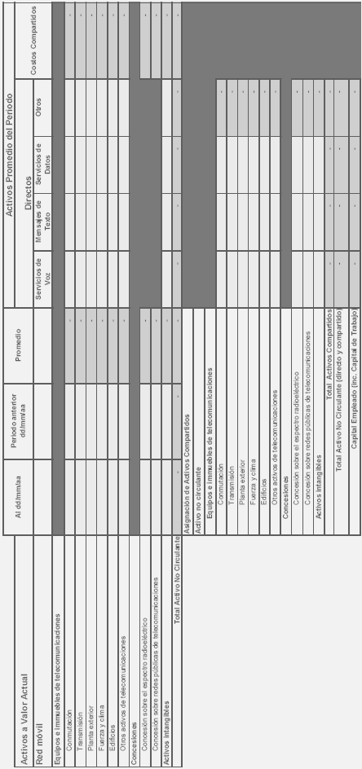
V.9.2. Estado de Costos Operativos

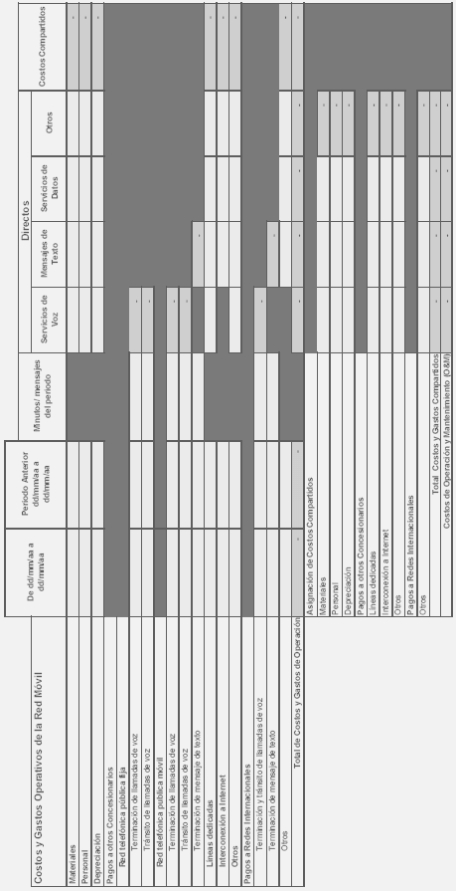

V.9.3. Detalle de Tráfico

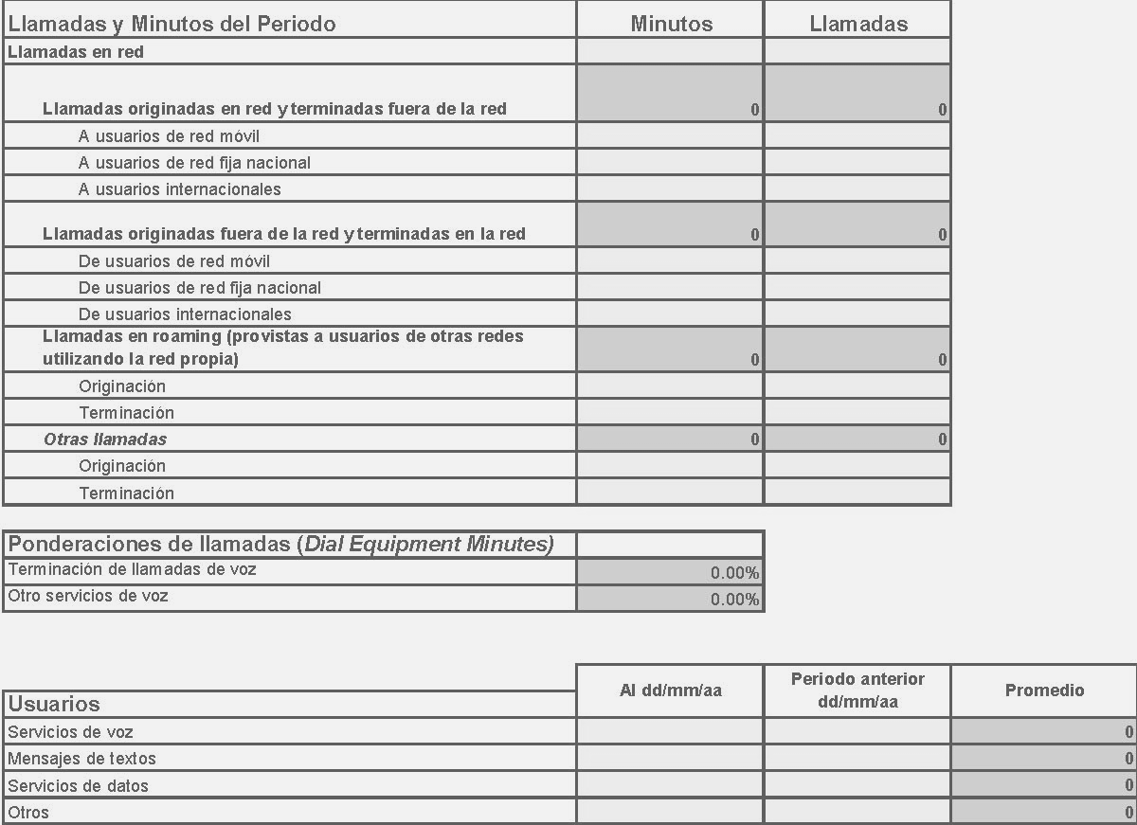

V.10. D) Servicios Mayoristas de TV
V.10.1. Estado de Activos

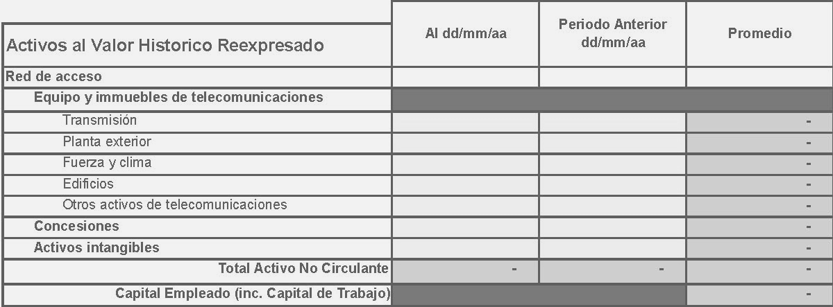

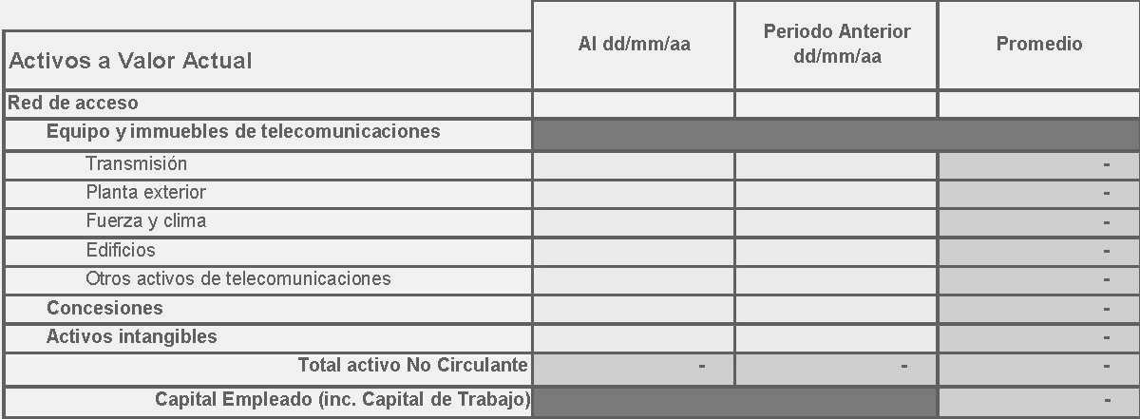

V.10.2. Estado de Costos Operativos
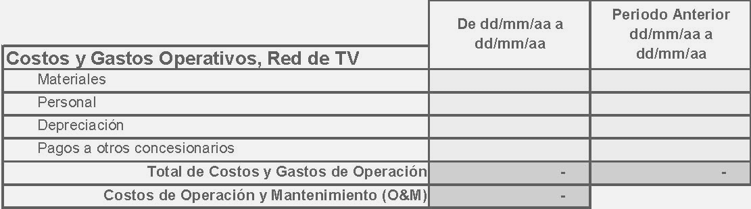

V.11. E) Actividades Comunes
V.11.1. Estado de Activos

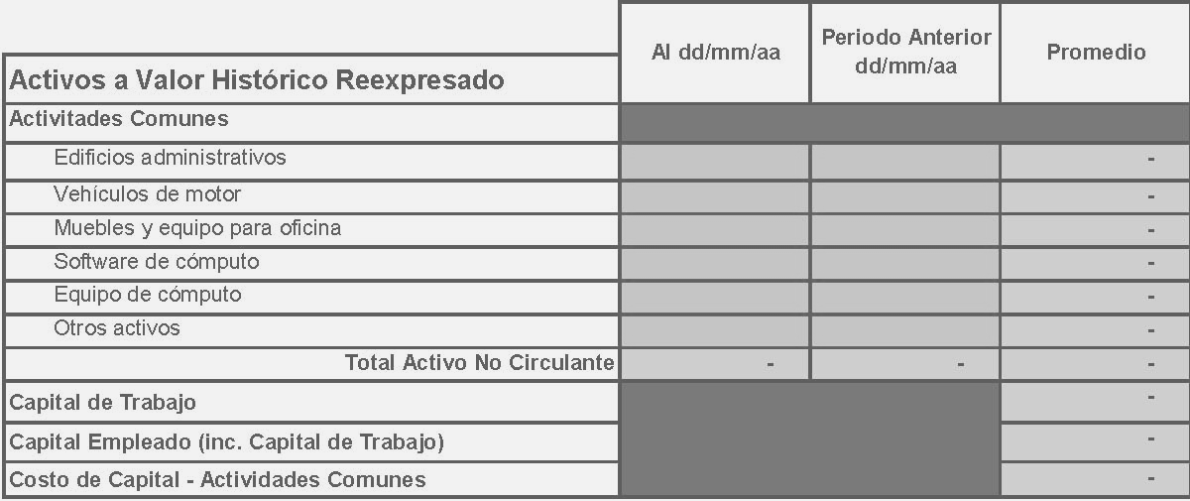

V.11.2. Estado de Costos Operativos
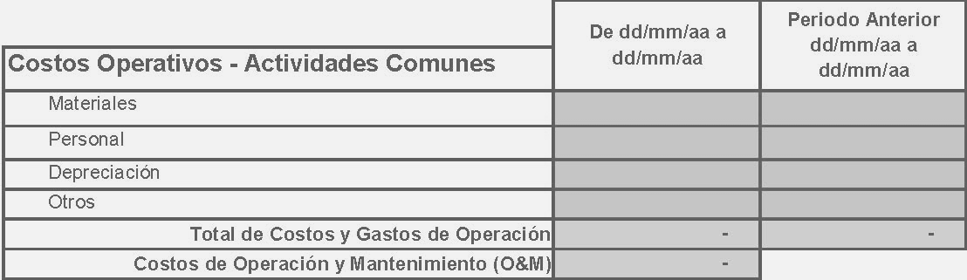

Estado de Reconciliación

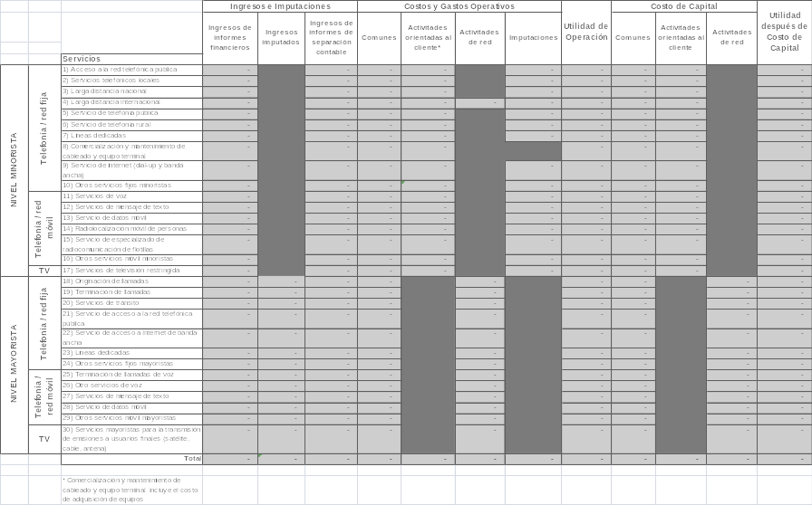

Ver Recomendación de la Comisión del 8 de abril de 1998 sobre la interconexión en un mercado de telecomunicaciones liberado Parte 2 – Separación Contable y Contabilidad de Costos.
Las empresas reportantes se pueden referir, entre otros, a los siguientes documentos públicos disponibles para definiciones, explicaciones e ilustraciones de los conceptos y metodologías utilizados en la Contabilidad de Costos Corrientes (CCA por sus siglas en inglés): Materiales para entrenamiento (Parte 1 a 4) del ITU Entrenamiento Nivel-Experto para autoridades reguladoras nacionales en desarrollo de modelos de costos, Sede del ITU Geneva, Suiza, noviembre 10-21, 2008 (disponible en: www.itu.int/ITU-D/finance/work-cost-tariffs/events/tariff-seminars/Cost_modeling_training_Geneva08/index-results.html); “Pricing of telecommunications services from 1997. A Consultative Document on BT Price Controls and Interconnection Charging,” OFTEL (disponible en: www.ofcom.org.uk/static/archive/Oftel/publications/1995_98/pricing/pri1997/contents.htm), “Valuing copper access. Part 2 – Proposals,” OFCOM, March 2005 (disponible en: www.ofcom.org.uk/consult/condocs/copper/value2/).
Véase “Metodología de Separación Contable por Servicio Aplicable a los Concesionarios de Redes Públicas de Telecomunicaciones,” D.O.F., 1 de diciembre de 1998.
El costeo basado en actividades fue definido en el libro de Robert S. Kaplan y W. Bruns (1987) Accounting and Management: A Field Study Perspective, Harvard Business School Press.
En algunos casos estas dos versiones se han implementado por medio de costos prospectivos en vez de costos actuales.
Se deben realizar dos ajustes al parámetro Beta. Primero, se debe ajustar el Beta de la industria para evitar que el riesgo prospectivo de la empresa esté influido por eventos recientes. Para ello se hace el ajuste de Blume (véase Morin, Roger A., 2006, New Regulatory Finance, Public Utilities Reports, Inc., Vienna, VA, p. 76). Este ajuste consiste en darle una ponderación de 2/3 al Beta observado de la industria y una ponderación de 1/3 al Beta del mercado (1.0). El segundo ajuste se realiza para incorporar el nivel de apalancamiento de la empresa. Para ello se parte del Beta apalancado de la industria y se calcula el Beta no apalancado de la misma. Luego, se calcula un nuevo Beta apalancado con base en el nivel de endeudamiento de la empresa.
Existe una excepción a esta regla: en cuanto a los pagos por números locales por servicios de “trunking” inalámbrico, tales pagos deben reportarse directamente en la Cuenta 15 en vez de en la Cuenta C (el concesionario que recibe reportará los ingresos correspondientes en la Cuenta 21). En el caso de pagos por números locales por servicios de trunking inalámbrico, se asume que el proveedor del servicio de trunking inalámbrico paga periódicamente por el acceso a una serie de números para poder prestar dicho servicio. Dicho prestador no está comprando una serie de números dado que no tiene derecho a que COFETEL le asigne numeración, pero si puede contratar numeración de los concesionarios.
Sobre este punto, ver por ejemplo: “Wholesale NGN charging alternatives,” Presentación de Deloitte en el seminario de ITU sobre políticas tarifarias, modelos tarifarios y metodologías para la determinación de los costos de servicio proporcionados con NGN, Geneva, Septiembre 2008; “Cost allocation in an NGN environment,” Presentación de Ovum en la mesa redonda de la IRG, Biel-Bienne, Suiza, Septiembre 28, 2006.
Ver; "Broadband market competition report," European Regulators Groups, documento ERG (05) 23, 2005.
Este es el enfoque adoptado en Gran Bretaña, Italia, y España, ver documento al que se hace referencia en el pie de página 16 (incluyendo anexo b).
Por ejemplo, si se altera el margen de porcentaje deducible y los costos de red atribuibles directamente, el acceso a PSTN es $10/línea/periodo y el acceso de banda ancha es $15/línea/periodo, los costos compartidos serán repartidos 40%-60%.
Noruega es un ejemplo, ver documento al que se hace referencia en el pie de página 16.
De hecho, este principio es utilizado en los Costos Incrementales de Largo Plazo, ver por ejemplo: Post &Telestyrelsen (Sweden) Bottom-Up LRIC Model Documentation, Marzo 2003.
El 100% de los pagos por servicios de terminación de llamadas en redes internacionales se imputa a la Cuenta minorista 4. La planilla electrónica realiza esta imputación automáticamente con base en los pagos a redes internacionales que el operador reportará en la Cuenta B).
Para una descripción detallada de los métodos utilizados por reguladores, véase Lesser, Jonathan, y Leonardo Giacchino, 2007, Fundamentals of Energy Regulation, Public Utilities Reports, Inc., Vienna, VA., página 57; Phillips, Charles, 1993, The Regulation of Public Utilities. Theory and Practice, Public Utilities Report Inc., páginas 348 y 349; y Hahne, Robert y Gregory Aliff, 2007, Accounting for Public Utilities, Washington, DC, Lexis Nexis, capítulo 5
Bajo el tercer enfoque mencionado, el de Balance General, el capital de trabajo se calcula como la diferencia entre activo corriente y pasivo corriente. Este método no se recomienda para la industria de telecomunicaciones en México por sus limitaciones teóricas (véase Hahne, Robert y Gregory Aliff, 2007, Accounting for Public Utilities, Washington, DC, Lexis Nexis, capítulo 5) y porque requiere de un mayor volumen de información de los operadores (detalle de activos y pasivos corrientes) VII. Apéndice A: Lista de siglas ABC Costeo Basado en Actividades (por sus siglas en inglés de Activity Based Costing) CAPM Capital Asset Pricing Model CCA Contabilidad de Costos Actuales CCD Costos Completamente Distribuidos CCH Contabilidad de Costos Históricos CILP Costos Incrementales de Largo Plazo CIPLP Costo Incremental Promedio de Largo Plazo CITLP Costo Incremental Total de Largo Plazo DTH Servicio de televisión por satélite IP Protocolo de Internet MMDS Servicio de televisión terrenal por microonda codificada PSM Peso Significativo en el Mercado PSTN Red de Telefonía Pública Conmutada (Public Switched Telephone Network) SMSC Central de Servicios de Mensajes Cortos WACC Costo Promedio Ponderado del Capital (por sus siglas en inglés, Weighted Average Cost of Capital) ________________________________

